НАЦІОНАЛЬНИЙ ТЕХНІЧНИЙ УНІВЕРСИТЕТ УКРАЇНИ
«КИЇВСЬКИЙ ПОЛІТЕХНІЧНИЙ ІНСТИТУТ імені ІГОРЯ СІКОРСЬКОГО»
(КПІ ім. Ігоря Сікорського )

ФАКУЛЬТЕТ БІОМЕДИЧНОЇ ІНЖЕНЕРІЇ
кафедра БІОМЕДИЧНОЇ КІБЕРНЕТИКИ

«До захисту допущено»
В.о. завідувача кафедри біомедичної кібернетики (БМК)
___________ Світлана АЛХІМОВА
“___” червня 2024р.

Дипломна робота
на здобуття ступеня бакалавра
за освітньо-професійною програмою
«Комп’ютерні технології в біології та медицині»
спеціальності 122 «Комп’ютерні науки»
на тему: | Програмне забезпечення для прогнозу виживання пацієнтів
з цирозом печінки
Виконав: студент ІV курсу, групи _БС-03_
Балас Ілля Ігорович |  |  |  |  | 
^{(прізвище, ім’я, по батькові)} |  |  |  |  | ^{(підпис)}
Керівник: |  | професор каф. БМК, д.б.н., к.т.н.,
Настенко Євген Арнольдович
(посада, науковий ступінь, вчене звання, прізвище, ім’я, по батькові) |  |  |  |  | ^{(підпис)}
Консультант з розділів дипломної роботи:
(назва розділу) ( посада, вчене звання, науковий ступінь, прізвище, ім’я, по батькові) |  |  |  |  | ^{(підпис)}
Рецензент: | доцент кафедри біомедичної інженерії, доцент, к.м.н.
Козяр Василь Васильович
(посада, науковий ступінь, вчене звання, прізвище, ім’я, по батькові) |  |  |  |  | ^{(підпис)}

Засвідчую, що у цій дипломній роботі немає запозичень з праць інших авторів без відповідних посилань.
Студент _____________
^{(підпис)}

Київ – 2024 року

Національний технічний університет України
«Київський політехнічний інститут імені Ігоря Сікорського»
Факультет біомедичної інженерії
Кафедра біомедичної кібернетики
Рівень вищої освіти – перший (бакалаврський)
Спеціальність – 122 «Комп’ютерні науки»
Освітньо-професійна програма «Комп’ютерні технології в біології та медицині»

ЗАТВЕРДЖУЮ
В.о. завідувача кафедри БМК
_______ Світлана АЛХІМОВА
«_24_»__травня___2024 р.

ЗАВДАННЯ
на дипломну роботу студенту

БАЛАСУ ІЛЛІ ІГОРОВИЧУ
^{(прізвище, ім’я, по батькові)}
1. Тема роботи | Програмне забезпечення для прогнозу виживання
пацієнтів з цирозом печінки
Керівник роботи
Настенко Євген Арнольдович , д.б.н., к.т.н., професор
(прізвище, ім’я, по батькові, науковий ступінь, вчене звання)
затверджені наказом по університету від « 29 » травня 2024 р. № 2165 -с

2. Термін подання студентом роботи | 06-08 червня 2024р.
3. Вихідні дані до роботи: Клінічні дані про пацієнтів з первинним біліарним цирозом.
4. Зміст роботи: Проаналізувати існуючі методи прогнозування виживання пацієнтів з цирозом печінки, підготувати дані пацієнтів для навчання моделей машинного навчання, розробити та впровадити алгоритм градієнтного бустингу для прогнозування виживання, провести тестування та оцінку точності моделі, а також створити інтерфейс користувача
5. Перелік ілюстративного матеріалу (із зазначенням плакатів, презентацій тощо): 12 слайдів (презентація з захисту дипломної роботи)
6. Консультанти розділів роботи
7. Дата видачі завдання 24 травня 2024 року.

Календарний план
№ з/п | Назва етапів виконання  дипломної роботи | Термін виконання  етапів роботи | Примітка
1 | Отримати завдання за темою ДР на практику | До 15.02.2024р.
2 | Переддипломна практика | За графіком
3 | Виконання розділів ДР (Вступ, аналітичний огляд літературних джерел, теоретична частина, додаткові розділи) | До кінця практики
4 | Виконання розділів ДР (практична частина, загальні висновки, список джерел) | Не пізніше 25.05.2024р.
5 | Перевірка ДР керівником та допуск її на перевірку нормоконтролером та на плагіат | Не пізніше 27.05.2024р.
6 | Подання в електронному вигляді ДР та анотації до неї на перевірку нормоконтролера та плагіат (UNICHECK). | Не пізніше 28.05.2024р.
7 | Надання пакету електронних документів на засідання кафедри | Не пізніше 05.06.2024р.
8 | Отримати допуск до захисту ДР в ЕК | Згідно засіданню кафедри
9 | Подання ДР рецензенту. Отримання рецензії. | Не пізніше 14.06.2024р.
10 | Подання пакету документів в паперовому вигляді по ДР та супровідних до неї документів на захист в ЕК | Не пізніше 14.06.2024р.
11 | Захист ДР в ЕК | 17.06.2024р.-22.06.2024р.

Студент |  |  |  | Ілля БАЛАС
 |  | ^{(підпис)} |  | ^{(ім’я, прізвище)}
Керівник ДР |  |  |  | Євген НАСТЕНКО
 |  | ^{(підпис)} |  | ^{(ім’я, прізвище)}

Нормоконтролер |  |  |  | Галина КОРНІЄНКО
 |  | ^{(підпис)} |  | ^{(ім’я, прізвище)}

АНОТАЦІЯ

Дипломна робота за темою «Програмне забезпечення для прогнозу виживання пацієнтів з цирозом печінки» виконана студентом кафедри біомедичної кібернетики ФБМІ Баласом Іллею Ігоровичем зі спеціальності 122 «Комп’ютерні науки» за освітньо-професійною програмою «Комп’ютерні технології в біології та медицині» та складається зі: вступу; 3 розділів («Аналітичний огляд проблематики прогнозування виживання пацієнтів з цирозом печінки», «Використовувані матеріали і методи для прогнозування виживання пацієнтів з цирозом печінки», «Програмна реалізація застосунку для аналізу та прогнозування»), висновків до кожного з цих розділів; загальних висновків; списку використаних джерел, який налічує 36 джерел. Загальний обсяг роботи 51 сторінка.
Актуальність теми. Цироз печінки це важке хронічне захворювання, що характеризується необоротними змінами у печінкових тканинах, що ведуть до дисфункції органу та таких ускладнень. Зазвичай, цироз слугує останнім етапом хвороб печінки, у тому числі спричинених вірусними гепатитами чи алкоголізмом. З огляду на збільшення захворюваності та високий рівень смертності серед хворих, життєво важливим є розроблення надійних методів прогнозування виживання, аби покращити якість медичних послуг та збільшити шанси пацієнтів на виживання.
Мета і завдання роботи.
Метою роботи є поліпшення процесу аналізу даних пацієнтів з цирозом печінки лікарями та медичними працівниками. Це сприятиме прийняттю більш обґрунтованих рішень та розробці індивідуалізованих планів лікування. У результаті, це призведе до підвищення якості медичної допомоги, зниження ризику ускладнень та поліпшення виживаності пацієнтів. Впровадження таких інноваційних методів аналізу та прогнозування дозволить оптимізувати використання медичних ресурсів, підвищити ефективність лікувальних заходів та сприяти розвитку медичних досліджень у сфері гепатології.
Її досягнення передбачає вирішення наступних завдань:
1. Проведення аналізу існуючих методів прогнозування виживання пацієнтів з цирозом печінки.
2. Підготовка даних пацієнтів для навчання моделей машинного навчання.
3. Розробка та впровадження модель алгоритму градієнтного бустингу (підсилювання) для прогнозування виживання.
4. Проведення тестування та оцінка точності розробленої моделі.
5. Розробка інтерфейс користувача для інтеграції системи прогнозування в медичну практику.
Використані методи. Мова програмування Python, алгоритм градієнтного бустингу XGBoost, фреймворк розробки інтерфейсу Streamlit.
Отримані результати. Робота була виконана в рамках ініціативної наукової роботи кафедри біомедичної кібернетики (БМК) НДР д/р № 0123U100866 «Методи та моделі ідентифікації станів об’єктів в задачах прийняття медичних рішень» (зареєстровано 06-02-2023).
У роботі використовуються реальні дані, отримані з відкритого джерела, розміщені на платформі Kaggle. Зокрема, для аналізу та моделювання використовувалася база даних під назвою "Cirrhosis Patient Survival Prediction Dataset" (українською: "Набір даних для прогнозування виживання пацієнтів з цирозом") [34].
Розроблено програмне забезпечення для прогнозування виживаності пацієнтів з цирозом печінки. Ретельна обробка даних забезпечила точність прогнозів, а використання сучасних алгоритмів машинного навчання забезпечило ефективність системи. Інтерактивний інтерфейс спростив використання програми.
Ключові слова. Цироз, модель, прогнозування, виживання, печінка.
Бібліографічний опис ДР
Балас І. І. Програмне забезпечення для прогнозу виживання пацієнтів з цирозом печінки : дипломна роб. бакалавра : 122 Комп’ютері науки / Балас Ілля Ігорович. – Київ, 2024. – 68 с.

Abstract

The diploma thesis titled "Software for Predicting the Survival of Patients with Liver Cirrhosis" was completed by student Illia Balas from the Department of Biomedical Cybernetics, Faculty of Biomedical Engineering, specializing in "Computer Sciences" under the educational-professional program "Computer Technologies in Biology and Medicine". The thesis consists of an introduction, three chapters ("Analytical overview of predicting survival in patients with liver cirrhosis", "Materials and methods used for predicting survival in patients with liver cirrhosis", "Software implementation for analysis and prediction"), conclusions for each chapter, general conclusions, and a reference list including 36 sources. The total volume of the work is 51 pages.
Relevance of the Topic. Liver cirrhosis is a severe chronic disease characterized by irreversible changes in liver tissues leading to organ dysfunction and complications such as portal hypertension. Typically, cirrhosis serves as the final stage of liver diseases, including those caused by viral hepatitis or alcoholism. Given the increasing incidence and high mortality rate among patients, developing reliable survival prediction methods is crucial to improve the quality of medical services and increase patients' chances of survival.
Objective and Tasks of the Thesis.
The objective of the thesis is to enhance the process of analyzing data of patients with liver cirrhosis by doctors and medical staff. This will facilitate more substantiated decision-making and the development of individualized treatment plans. As a result, it will lead to improved quality of medical care, reduced risk of complications, and enhanced patient survival. The implementation of such innovative methods of analysis and prediction will optimize the use of medical resources, increase the effectiveness of treatment measures, and promote medical research in hepatology.
The achievement of this objective involves addressing the following tasks:

1. Conducting an analysis of existing methods for predicting the survival of patients with liver cirrhosis.
2. Preparing patient data for training machine learning models.
3. Developing and implementing a gradient boosting algorithm model for survival prediction.
4. Conducting testing and assessing the accuracy of the developed model.
5. Developing a user interface to integrate the prediction system into medical practice.
Methods Used. Python programming language, gradient boosting algorithm XGBoost, Streamlit development framework for interface creation.
Results Obtained. The work was conducted as part of an initiative research project by the Department of Biomedical Cybernetics (BMC) under the research and development project No. 0123U100866 "Methods and Models for Identifying States of Objects in Medical Decision-Making Tasks" (registered on 06-02-2023).
Real data obtained from an open source available on the Kaggle platform were used in this study. Specifically, the dataset titled "Cirrhosis Patient Survival Prediction Dataset" (in Ukrainian: "Набір даних для прогнозування виживання пацієнтів з цирозом") was utilized for analysis and modeling [34].
Developed software for predicting the survival of patients with liver cirrhosis. Thorough data processing ensured the accuracy of predictions, and the use of modern machine learning algorithms ensured system effectiveness. The interactive interface simplified the use of the program.
Keywords. Cirrhosis, model, prediction, survival, liver.

ЗМІСТ

ПЕРЕЛІК СКОРОЧЕНЬ, УМОВНИХ ПОЗНАЧЕНЬ, ТЕРМІНІВ 11
ВСТУП 12
РОЗДІЛ 1 АНАЛІТИЧНИЙ ОГЛЯД ПРОБЛЕМАТИКИ ПРОГНОЗУВАННЯ ВИЖИВАННЯ ПАЦІЄНТІВ З ЦИРОЗОМ ПЕЧІНКИ 15
1.1. Цироз печінки та його види 15
1.1.1. Основні причини та типи цирозу 15
1.1.2. Лікування 17
1.2. Первинний біліарний цироз 17
1.3. Аналіз існуючих підходів 19
1.3.1. Прогнозування 28-денного виживання пацієнтів з гепатичною енцефалопатією 19
1.3.2. Прогнозування смертності серед пацієнтів з цирозом печінки в електронних медичних картах 20
1.3.3. Недоліки існуючих підходів 22
Висновки до розділу 1 22
РОЗДІЛ 2 ВИКОРИСТОВУВАНІ МАТЕРІАЛИ І МЕТОДИ ДЛЯ ПРОГНОЗУВАННЯ ВИЖИВАННЯ ПАЦІЄНТІВ З ЦИРОЗОМ 24
2.1. Вибір мови програмування 24
2.2. Вибір бібліотек для реалізації задачі 24
2.2.1. Scikit-learn 24
2.2.2. Pandas 25
2.2.3. NumPy 26
2.2.4. Matplotlib 26
2.3. Вибір алгоритму для створення моделі 27
2.3.1. Модель і параметри 27
2.3.2. Ансамблі дерева рішень 28
2.3.3. Бустинг дерев 29
2.3.4. Складність моделі 29
2.3.5. Оцінка структури 29
2.3.6. Вивчення структури дерева 30
2.3.7. Короткий підсумок 30
2.4. Оцінка моделі машинного навчання 31
2.4.1. Точність (Accuracy) 31
2.4.2. Precision & Recall 32
2.4.3. F1-міра (F1 Score) 32
2.4.4. Площа під кривою (ROC AUC) 33
2.5. Створення інтерфейсу з Streamlit 34
2.6. Матеріали для дослідження 35
Висновок до розділу 2 36
РОЗДІЛ 3 ПРОГРАМНА РЕАЛІЗАЦІЯ ЗАСТОСУНКУ ДЛЯ АНАЛІЗУ ТА ПРОГНОЗУВАННЯ 38
3.1. Опис ознак досліджуваних даних 38
3.2. Середовище розробки 39
3.3. Аналіз і обробка даних 40
3.3.1. Обробка пропущених значень 41
3.3.2. Нормалізація даних 43
3.3.3. Обробка категоріальних ознак 44
3.3.4. Швидке визначення важливих ознак 45
3.3.5. Створення нових ознак (feature engineering) 45
3.3.6. Видалення викидів 46
3.4. Розробка моделей 47
3.5. Розробка інтерфейсу користувача 50
3.5.1. Перша вкладка – Data Overview (Огляд даних) 51
3.5.2. Друга вкладка – Preprocessing (Попередня обробка) 53
3.5.3. Третя вкладка – Visualizations (Візуалізації) 55
3.5.4. Четверта вкладка – Results and Predictions (Підсумки і прогнози) 55
3.6 Розрахунок економічного ефекту 57
Висновки до розділу 3 59
ЗАГАЛЬНІ ВИСНОВКИ 61
Результати роботи 61
Обговорення результатів роботи 61
Висновки 62
СПИСОК ВИКОРИСТАНИХ ДЖЕРЕЛ 63

ПЕРЕЛІК СКОРОЧЕНЬ, УМОВНИХ ПОЗНАЧЕНЬ, ТЕРМІНІВ

PBC(ПБЦ) – Первинний біліарний цироз.
NASH(НАСГ) – Неалкогольний стеатогепатит.
UDCA – Урсодезоксихолева кислота (УДХК).
OCA – Обітихолева кислота.
API – Інтерфейс програмування застосунків або прикладний програмний інтерфе́йс (англ. application programming interface).
ROC AUC – Receiver Operating Characteristic Curve і Area Under the Curve. Крива робочих характеристик приймача і площа під кривою (метрика оцінки бінарної класифікації).
ML (Machine learning) – Машинне навчання.
APSIII (Acute physiology score III) – Спрощена оцінка гострої фізіології.
SOFA (Sepsis related organ failure assessment) – Послідовна оцінка органної недостатності.
INR (international normalized ratio) – Міжнародне нормалізоване співвідношення.
EHR (electronic health record) – Електронні медичні картки.

ВСТУП

Цироз печінки є серйозним хронічним захворюванням, яке супроводжується незворотними змінами у тканинах печінки, що призводить до її недостатності та ускладнень, таких як портальна гіпертензія. Цей стан часто є кінцевою стадією різних захворювань печінки, включаючи вірусні гепатити або алкогольну залежність. [1]. Зважаючи на зростаючу захворюваність і високий рівень смертності серед пацієнтів, розробка ефективних методів прогнозування виживання є вкрай необхідною для покращення якості медичної допомоги та підвищення рівня виживаності пацієнтів .
Мета і завдання роботи
Метою цієї роботи є поліпшення процесу аналізу даних пацієнтів з цирозом печінки лікарями та медичними працівниками. Це сприятиме прийняттю більш обґрунтованих рішень та розробці індивідуалізованих планів лікування. У результаті, це призведе до підвищення якості медичної допомоги, зниження ризику ускладнень та поліпшення виживаності пацієнтів. Впровадження таких інноваційних методів аналізу та прогнозування дозволить оптимізувати використання медичних ресурсів, підвищити ефективність лікувальних заходів та сприяти розвитку медичних досліджень у сфері гепатології.
Досягнення цієї мети передбачає виконання таких завдань:
  - Провести аналіз існуючих методів прогнозування виживання пацієнтів з цирозом печінки.
  - Підготувати дані пацієнтів для навчання моделей машинного навчання.
  - Розробити та впровадити модель алгоритму градієнтного бустингу (підсилювання) для прогнозування виживання.
  - Провести тестування та оцінку точності розробленої моделі.
  - Розробити інтерфейс користувача для інтеграції системи прогнозування в медичну практику.

Використані методи.
Для досягнення мети роботи та вирішення поставлених завдань застосовувалися комплексні методи обробки та аналізу даних. Перш за все очищення даних, яке включало ідентифікацію та обробку пропущених значень, що дозволило забезпечити повноту та коректність вхідної інформації. Нормалізація даних була проведена для уніфікації числових значень, що сприяло узгодженості даних та підвищенню ефективності моделей.
Категоріальні ознаки були перетворені у числовий формат для забезпечення коректної роботи алгоритмів машинного навчання. З метою підвищення точності моделі використовувалися методи створення нових ознак, що дозволило врахувати складні взаємозв'язки між змінними та оптимізувати розмірність даних.
Процес дослідження також включав виявлення та усунення викидів, що запобігало спотворенню результатів аналізу. Застосування сучасних алгоритмів машинного навчання сприяло створенню високоточної прогнозної моделі, здатної ефективно обробляти великі обсяги даних та враховувати складні взаємозв'язки між змінними.
Зазначені методи дослідження забезпечили високоякісну обробку даних, що дало змогу створити ефективну систему прогнозування виживання пацієнтів з цирозом печінки, сприяючи тим самим підвищенню якості медичної допомоги та оптимізації використання медичних ресурсів.
Отримані результати та практичне їх застосування.
Робота була виконана в рамках ініціативної наукової роботи кафедри біомедичної кібернетики (БМК) НДР д/р № 0123U100866 «Методи та моделі ідентифікації станів об’єктів в задачах прийняття медичних рішень» (зареєстровано 06-02-2023).
У роботі використовуються реальні дані, отримані з відкритого джерела, розміщені на платформі Kaggle. Зокрема, для аналізу та моделювання використовувалася база даних під назвою "Cirrhosis Patient Survival Prediction Dataset" (українською: "Набір даних для прогнозування виживання пацієнтів з цирозом") [34].
Ретельна обробка та нормалізація даних забезпечили високу якість вхідної інформації, що позитивно вплинуло на точність прогнозів. Результати проведеного дослідження показали високу ефективність розробленої системи прогнозування виживаності пацієнтів з цирозом печінки. Використання алгоритму градієнтного бустингу дозволило досягти високої точності прогнозування.
Розробка зручного та інтерактивного інтерфейсу користувача на основі фреймворку Streamlit забезпечила легкість у використанні системи для медичного персоналу. Це дозволяє швидко аналізувати дані та отримувати прогнози, що значно підвищує ефективність роботи медичних працівників.
Практичне застосування розробленої системи включає інтеграцію з існуючими медичними інформаційними системами, що дозволить забезпечити більш повну та актуальну інформацію для прогнозування. Використання більшої кількості медичних даних для тренування моделей може покращити точність прогнозів та розширити можливості системи. Включення додаткових медичних параметрів та факторів ризику в моделі також може підвищити точність прогнозів. Подальший розвиток системи передбачає її адаптацію для прогнозування виживаності пацієнтів з іншими хронічними захворюваннями.
Апробація результатів.
Не заплановано.
Публікації.
Не заплановано.
Структура роботи
Дипломна робота за темою «Програмне забезпечення для прогнозу виживання пацієнтів з цирозом печінки» виконана студентом Баласом Іллею Ігоровичем зі спеціальності 122 «Комп’ютерні науки» за освітньо-професійною програмою «Комп’ютерні технології в біології та медицині», побудована за класичним типом та викладена на 51 сторінці машинописного тексту. Вона складається з: вступу; 3 розділів («Аналітичний огляд проблематики прогнозування виживання пацієнтів з цирозом печінки», Використовувані матеріали і методи для прогнозування виживання пацієнтів з цирозом печінки», «Програмна реалізація застосунку для аналізу та прогнозування»), висновків до кожного з цих розділів; загальних висновків; списку використаних джерел, який налічує 36 джерел. В роботі представлено 24 рисунка і 2 таблиці.

РОЗДІЛ 1
АНАЛІТИЧНИЙ ОГЛЯД ПРОБЛЕМАТИКИ ПРОГНОЗУВАННЯ ВИЖИВАННЯ ПАЦІЄНТІВ З ЦИРОЗОМ ПЕЧІНКИ

Цироз печінки та його види

Цироз печінки представляє собою хронічне захворювання, що характеризується прогресивним ушкодженням печінкових клітин та заміщенням їх рубцевою тканиною (рис. 1.1), що суттєво погіршує функціональність органу. Найпоширенішими причинами цирозу є тривале вживання алкоголю, інфекції вірусами гепатиту B і C та неалкогольна жирова хвороба печінки , яка також включає неалкогольний стеатогепатит [2].

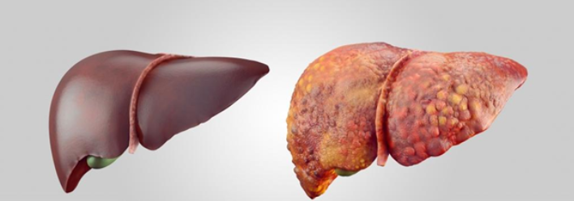
Рисунок 1.1 – Порівняльна ілюстрація здорової печінки та печінки з цирозом

Різноманітні наукові дослідження також вказують на генетичні фактори та аутоімунні процеси як можливі причини цирозу. Визначено, що певні генетичні поліморфізми можуть збільшувати схильність до алкогольного та вірусного цирозу печінки [3].

1.1.1. Основні причини та типи цирозу
Алкогольний цироз – цироз викликаний тривалим і надмірним вживанням алкоголю, що призводить до запалення та пошкодження печінкових клітин. Постійне споживання алкоголю може призвести до їх загибелі та заміщення рубцевою тканиною [2][4].
Цироз, спричинений вірусними гепатитами наприклад хронічними інфекціями вірусами гепатиту B та C можуть викликати довготривале запалення печінки, що призводить до фіброзу, а згодом до цирозу. Лікування специфічними антивірусними препаратами може зменшити прогресування захворювання [4].
Неалкогольний стеатогепатит (NASH), який є прогресивною формою неалкогольної жирової хвороби печінки, тісно пов'язаний з метаболічними порушеннями, такими як ожиріння та діабет типу 2. Основні механізми розвитку NASH включають інсулінорезистентність та хронічне запалення, що веде до накопичення жиру в печінці, що спричиняє запалення та пошкодження клітин печінки [5][6]. Лікування NASH зосереджене на контролі метаболічних факторів через зміни в дієті, фізичні вправи та, у деяких випадках, використання медикаментів, щоб зменшити інсулінорезистентність і контролювати рівні ліпідів у крові. Рання діагностика та агресивне управління ризиковими факторами є ключовими для запобігання прогресування до більш серйозних стадій хвороби, таких як цироз [7].
Аутоімунні захворювання печінки включають аутоімунний гепатит, первинний біліарний цироз (нині відомий як первинний біліарний холангіт) та первинний склерозуючий холангіт. Ці захворювання викликають хронічне запалення в печінці, що може призвести до розвитку цирозу. Ці умови мають автоімунне походження, де імунна система організму помилково атакує власні жовчні протоки або печінкові клітини, що призводить до хронічного запалення та поступового ушкодження органу [4].
Криптогенний цироз печінки відноситься до станів, при яких причина цирозу залишається невиявленою навіть після ретельного клінічного, лабораторного та інструментального обстеження. Цей термін застосовується, коли відомі етіологічні фактори цирозу, такі як вірусні гепатити, алкогольне ураження печінки та аутоімунні захворювання, були виключені з діагнозу. Вважається, що криптогенний цироз може представляти собою пізню стадію неалкогольної жирової хвороби печінки (NAFLD), особливо в пацієнтів, які мають метаболічні ризики. Однак, остаточні механізми цього захворювання залишаються недостатньо зрозумілими, і потребують подальших досліджень для кращого розуміння причин та розвитку цирозу в цих випадках [8].

1.1.2. Лікування
Терапія цирозу печінки має за мету уповільнення процесу утворення рубцевої тканини в органі та мінімізацію або лікування симптомів і ускладнень захворювання. Лікування базується на двох основних напрямках: вплив на первинну причину цирозу та управління його ускладненнями [4].
Важливим етапом лікування первинної причини цирозу є виявлення та усунення факторів, які спричинили захворювання. Наприклад, особам з алкогольним цирозом рекомендується повна відмова від алкоголю, тоді як при цирозі, спричиненому вірусним гепатитом, може бути показане застосування відповідних препаратів [9].
Основні заходи з управління ускладненнями цирозу включають контроль за асцитом, портальною гіпертензією та профілактику кровотеч. Лікарі можуть призначати дієту з низьким вмістом натрію та медикаменти для виведення надлишку рідини з організму. Регулярний моніторинг стану пацієнта дозволяє своєчасно виявити та реагувати на появу нових ускладнень [10].
У випадках важкої недостатності печінки, коли консервативні методи не дають ефекту, може бути розглянуте питання про трансплантацію печінки [4].

Первинний біліарний цироз

Первинний біліарний цироз (ПБЦ), також відомий як первинний біліарний холангіт, є хронічним аутоімунним захворюванням, що викликає поступове руйнування дрібних жовчних проток у печінці. Це захворювання характеризується запаленням і ушкодженням жовчних проток, що призводить до їх зникнення як це демонструється на рис. 1.2 [11]. Жовчні протоки відіграють важливу роль у транспортуванні жовчі з печінки до жовчного міхура і далі до тонкої кишки, де вона сприяє травленню [12].

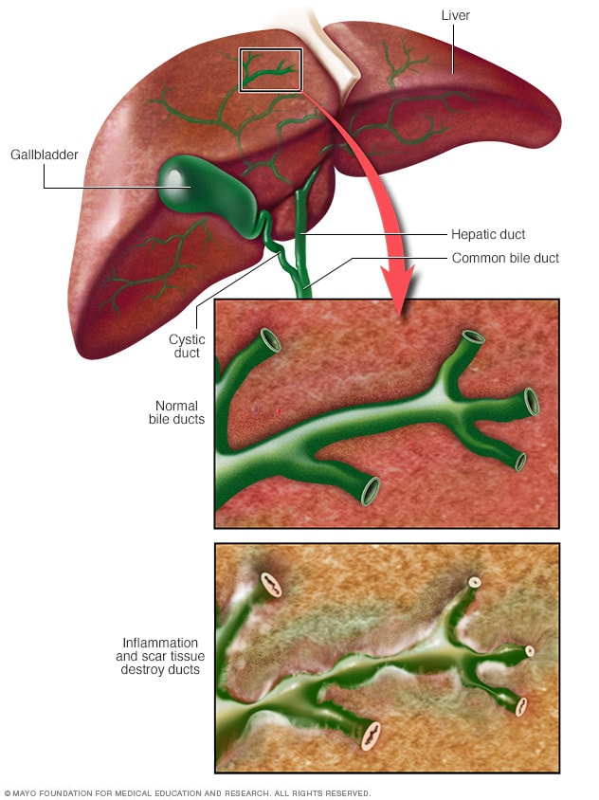
Рисунок 1.2 – Анатомічна структура печінки з зображенням нормальних та уражених дрібних жовчних проток.

Основними симптомами ПБЦ є хронічна втома, свербіж шкіри, біль у правому підребер'ї та жовтяниця. Ускладнення цього захворювання включають портальну гіпертензію, варикозне розширення вен стравоходу, асцит і печінкову енцефалопатію. У відсутності лікування медіана виживання пацієнтів з ПБЦ становить від 5 до 8 років від початку симптомів [13].
Діагностика первинного біліарного цирозу базується на клінічних симптомах, біохімічних маркерах у крові, таких як підвищений рівень аланінамінотрансферази та білірубіну, а також на даних біопсії печінки. Лікування ПБЦ зазвичай включає застосування урсодезоксихолевої кислоти (UDCA), яка допомагає знизити запалення і уповільнити прогресування захворювання. Для пацієнтів, які не реагують на лікування UDCA, можуть застосовуватися інші препарати, такі як обетихолева кислота (OCA) [13].
Первинний біліарний цироз частіше зустрічається у жінок середнього та похилого віку. Раннє виявлення і початок лікування є ключовими факторами для покращення прогнозу пацієнтів і зниження ризику розвитку важких, часто летальних ускладнень, таких як рак печінки [14].

1.3. Аналіз існуючих підходів

1.3.1. Прогнозування 28-денного виживання пацієнтів з гепатичною енцефалопатією
Розглядаючи різноманітні роботи, хочеться відзначити дослідження, виконане групою Китайських вчених, що включало використання моделей машинного навчання для прогнозування 28-денного виживання пацієнтів з гепатичною енцефалопатією (ориг. «Using machine learning methods to predict 28-day mortality in patients with hepatic encephalopathy»)[15].
У дослідженні було зібрано дані про 601 пацієнта з гепатичною енцефалопатією (далі HE), з яких 489 пацієнтів вижили протягом 28 днів, а 112 — ні. Для прогнозування використовувалися різні ML моделі, включаючи нейронні мережі (NNET), градієнтний бустинг (GBM), випадкові ліси (RF) та пакетні дерева (BT).
Модель штучної нейронної мережі (NNET) виявилася найточнішою серед усіх розглянутих, показавши AUC 0.837. Нейронні мережі використовують багатошарову структуру, яка дозволяє обробляти складні взаємозв'язки між змінними і робити точні прогнози.
Градієнтний бустинг (GBM), метод створює серію моделей, кожна з яких коригує помилки попередньої. Модель що базувалась на використанні випадкових лісів (RF) використовує багато дерев рішень, кожне з яких навчається на випадковій підмножині даних. Також китайські дослідники використовували пакетні дерева (BT), метод що об'єднує кілька дерев рішень для підвищення стабільності та точності.
Для оцінки ефективності моделей в цій роботі використовувалися різні метрики, включаючи AUC (площу під кривою), точність, чутливість, специфічність, негативну і позитивну прогностичну цінність. Найкращі результати показала нейронна мережа (NNET), що свідчить про високу точність прогнозів. Інші моделі, такі як GBM, RF та BT, також були ефективними, хоча їхні результати були менш точними.
Дане дослідження продемонструвало, що ML моделі можуть ефективно прогнозувати 28-денне виживання пацієнтів з HE. Важливими чинниками для прогнозування були клінічні показники тяжкості стану пацієнтів (APSIII, SOFA), а також лабораторні дані (INR, TBIL, альбумін).

1.3.2. Прогнозування смертності серед пацієнтів з цирозом печінки в електронних медичних картах
Інше дослідження, яке я взяв до уваги мало назву «Прогнозування смертності серед пацієнтів з цирозом печінки в електронних медичних картах за допомогою машинного навчання» (ориг. «Predicting mortality among patients with liver cirrhosis in electronic health records with [16] machine learning») було розроблене групою дослідників з Сполучених Штатів[16].
У дослідженні, проведеному з використанням даних електронних медичних записів (EHR) великого академічного центру трансплантації печінки, було застосовано кілька моделей машинного навчання для прогнозування смертності пацієнтів з цирозом печінки.
Дослідження охопило 34 575 пацієнтів з початковим діагнозом цирозу печінки за період з 2012 по 2019 роки. Всі дані були зібрані з платформи MDClone, яка зберігає EHR події в хронологічному порядку для кожного пацієнта.
В процесі цього дослідження брались до уваги демографічні особливості, а саме дані про вік, расу, етнічну приналежність, і звісно лабораторні показники (рівні аспартатамінотрансферази, аланінамінотрансферази, загальний білірубін) та інформація про останню госпіталізацію.
Для створення моделей дослідниками було використано три методи: глибоке навчання (DNN), випадкові ліси (RF) та логістичну регресію (LR). Варто теж зазначити, що всього було проаналізовано 41 ознаку для всіх моделей.
Під час проведення роботи було використано 5-кратну крос-валідацію для оцінки моделей. Для вирішення проблеми незбалансованості класів застосовувався метод SMOTE (Synthetic Minority Over-sampling Technique), який дозволяє збалансувати класи шляхом генерації синтетичних зразків для менш чисельного класу.
Продуктивність моделей оцінювали за допомогою кривих характеристик приймача (ROC), загальної точності, чутливості, специфічності, точності та F1-метрики.
Модель глибокого навчання продемонструвала найкращі результати серед розглянутих методів, перевершуючи традиційні методи, такі як MELD-Na, які використовуються для прогнозування смертності пацієнтів з цирозом печінки.
Випадкові ліси (RF): Ця модель також показала високу точність і була однією з найефективніших для прогнозування смертності.
Модель логістичної регресії показала добрі результати, але поступалася моделям DNN та RF.
Дослідження підтвердило ефективність використання машинного навчання для аналізу великих обсягів медичних даних і точного прогнозування результатів лікування пацієнтів з цирозом печінки.

1.3.3. Недоліки існуючих підходів
Незважаючи на успішне застосування моделей машинного навчання у прогнозуванні виживання пацієнтів з цирозом печінки, існують певні недоліки:
1. В першому дослідженні, обрані 8 важливих змінних можуть не повністю відображати складність медичних показників, що впливають на виживання пацієнтів. Можливість пропуску важливих ознак, які можуть мати значний вплив на результати, зменшує точність прогнозів.
2. Хоча нейронні мережі (NNET) показали високу точність, вони також є складними для інтерпретації. Висока складність моделей може ускладнювати їх застосування.
3. Дослідження включали калібрування моделей, проте результати можуть змінюватися залежно від вибору порогів для класифікації. Недостатньо точне калібрування може призвести до помилок в оцінках ризику для пацієнтів.
4. Також існує проблема балансу класів. Використання методу SMOTE для обробки незбалансованості класів може створювати штучні приклади, що не завжди точно відображають реальні дані. Це може призвести до перенавчання моделей на синтетичних даних, що зменшує їхню ефективність на реальних тестових наборах.

Висновки до розділу 1

Цироз печінки залишається серйозним медичним викликом, який потребує ранньої діагностики, профілактики та своєчасного лікування для уповільнення його прогресування і покращення якості життя пацієнтів.
У розділі 1 дипломної роботи було проведено аналітичний огляд літературних джерел, що стосуються патогенезу та клінічних проявів цирозу печінки, а також сучасних підходів до діагностики та лікування цього захворювання. Цироз печінки визнано як значний глобальний медичний виклик через його високу поширеність та значний вплив на життя пацієнтів.
Також було здійснено детальний аналіз існуючих підходів до прогнозування виживання пацієнтів з цирозом печінки з використанням методів машинного навчання. Проведено порівняння результатів досліджень, виконаних різними науковими групами, зокрема розглянуто дослідження китайських вчених щодо прогнозування 28-денного виживання пацієнтів з гепатичною енцефалопатією, а також дослідження американських вчених, яке аналізувало смертність серед пацієнтів з цирозом печінки використовуючи дані з електронних медичних карт.
Моделі машинного навчання, такі як нейронні мережі, градієнтний бустинг, випадкові ліси та інші, демонструють високу точність у прогнозуванні виживання пацієнтів з цирозом печінки.
Загалом, аналіз існуючих рішень показав, що використання моделей машинного навчання є перспективним напрямком для покращення прогнозування виживання пацієнтів з цирозом печінки. Однак, для досягнення максимальних результатів необхідно враховувати складність медичних даних, використовувати багатокомпонентні моделі та забезпечити високу якість обробки даних.

РОЗДІЛ 2
ВИКОРИСТОВУВАНІ МАТЕРІАЛИ І МЕТОДИ ДЛЯ ПРОГНОЗУВАННЯ ВИЖИВАННЯ ПАЦІЄНТІВ З ЦИРОЗОМ

2.1. Вибір мови програмування

Python був створений Гвідо ван Россумом на початку 1990-х років. Ця мова є відкритою і поширюється під вільною ліцензією, що дозволяє вільно використовувати, змінювати та розповсюджувати програму [17].
Існує багато переваг Python для вирішення за допомоги цієї мови програмування задач класифікації або регресії :
Python є потужною мовою програмування, яка пропонує широкі можливості для наукових обчислень і аналізу даних. Він має багатий набір бібліотек для машинного навчання, таких як TensorFlow, Keras, Scikit-learn, що робить його ідеальним інструментом для роботи з даними та створення моделей машинного навчання [18].
Ці бібліотеки дозволяють легко створювати і тестувати моделі для прогнозування виживання пацієнтів з цирозом печінки. Завдяки великій кількості функцій та інструментів для обробки даних, візуалізації результатів та автоматизації процесу навчання моделей, Python забезпечує ефективну роботу з великими наборами медичних даних.
Використання Python для машинного навчання також спрощує процес розробки та впровадження алгоритмів завдяки його зрозумілому синтаксису і великій кількості документованих прикладів і навчальних матеріалів. Це дозволяє швидко освоїти мову та почати розробку власних моделей.

2.2. Вибір бібліотек для реалізації задачі

2.2.1. Scikit-learn
Scikit-learn є модулем для Python, що інтегрує широкий спектр сучасних алгоритмів машинного навчання для середньомасштабних завдань супервізованого та несупервізованого навчання. Цей пакет призначений для того, щоб зробити машинне навчання доступним для неспеціалістів, використовуючи універсальну високорівневу мову. Велика увага приділяється простоті використання, продуктивності, документації та послідовності API [19].
Scikit-learn має мінімальні залежності і розповсюджується під спрощеною ліцензією BSD, що заохочує його використання як в академічних, так і в комерційних середовищах. Він забезпечує простий у використанні інтерфейс для налаштування, тренування і оцінювання моделей машинного навчання [19].
Цей модуль включає інструменти для передобробки даних, вибору моделі, оцінки продуктивності і візуалізації, що дозволяє ефективно використовувати його для задач прогнозування виживання пацієнтів з цирозом печінки. Завдяки Scikit-learn, можна швидко експериментувати з різними моделями та методами, що робить процес розробки більш гнучким і продуктивним.

2.2.2. Pandas
Pandas є бібліотекою для Python, призначеною для швидкої та легкої обробки даних. Вона забезпечує ефективне маніпулювання даними завдяки DataFrame об'єкту, який дозволяє інтегроване індексування та зручний доступ до даних. Pandas також підтримує читання та запис даних з різних форматів, включаючи CSV, Excel та SQL, що робить її універсальною для обробки великих обсягів інформації [20].
Pandas пропонує інструменти для інтелектуального вирівнювання даних, обробки пропущених значень, гнучкого перепрофілювання та агрегації даних. Вона також має можливості для роботи з часовими рядами, що особливо корисно для аналізу медичних даних у контексті прогнозування виживання пацієнтів з цирозом печінки. Завдяки високій оптимізації та використанню Cython, Pandas забезпечує високу продуктивність, що дозволяє ефективно працювати з великими наборами даних [20].

2.2.3. NumPy
NumPy є фундаментальною бібліотекою для наукових обчислень у Python, що забезпечує підтримку великих багатовимірних масивів і матриць, а також колекцію високорівневих математичних функцій для роботи з цими масивами [33]. Основні об'єкти, що надаються NumPy, включають багатовимірні масиви (ndarray), які забезпечують ефективне зберігання і маніпулювання числовими даними [21].
NumPy дозволяє виконувати широкий спектр математичних операцій на масивах, включаючи алгебру, статистику, та інші високорівневі функції, що необхідні для аналізу даних. Це робить його надзвичайно корисним для підготовки та обробки даних у задачах машинного навчання, таких як прогнозування виживання пацієнтів з цирозом печінки. Використовуючи NumPy, можна ефективно виконувати операції над великими наборами даних, що є критично важливим для створення та навчання моделей машинного навчання.

2.2.4. Matplotlib
Matplotlib є основною бібліотекою для візуалізації даних у Python, яка дозволяє створювати статичні, анімовані та інтерактивні графіки. Ця бібліотека підтримує широкий спектр графіків, включаючи лінійні графіки, гістограми, діаграми розсіювання та багато інших. Завдяки високому рівню налаштувань, Matplotlib дозволяє детально контролювати зовнішній вигляд графіків [22].
Matplotlib забезпечує інструменти для візуалізації великих обсягів медичних даних, що є критичним для аналізу та представлення результатів машинного навчання. Візуалізація даних допомагає виявити патерни та тенденції, що робить процес прийняття рішень більш інформованим і обґрунтованим. Завдяки Matplotlib можна легко створювати графіки, що відображають результати моделей прогнозування, розподілу даних і таке інше [22][23].

2.3. Вибір алгоритму для створення моделі

XGBoost, що розшифровується як «Extreme Gradient Boosting», бере свою назву від концепції «Gradient Boosting».
XGBoost використовується для задач контрольованого навчання, де навчальні дані (з кількома ознаками) використовуються для прогнозування цільової змінної. Перш ніж детально розглядати дерева, почнемо з основних елементів навчання під наглядом.

2.3.1. Модель і параметри
У задачах контрольованого навчання модель зазвичай представляє математичну структуру, яка здійснює прогноз на основі вхідних даних. Наприклад, лінійна модель передбачає, що прогноз є лінійною комбінацією зважених вхідних ознак. Залежно від задачі, значення прогнозу може мати різні інтерпретації, наприклад, у регресії або класифікації. Наприклад, у логістичній регресії прогноз може бути трансформований логістично для отримання ймовірності позитивного класу або використовуватись як оцінка ранжування результатів.
Параметри моделі є невідомими величинами, які потрібно визначити з даних. У задачах лінійної регресії параметрами є коефіцієнти, і зазвичай для їх позначення використовується символ θ (тета).
Для розв'язання різноманітних задач, таких як регресія, класифікація чи ранжування, необхідно визначити цільову функцію, яка вимірює, наскільки добре модель відповідає навчальним даним. Цільова функція зазвичай складається з двох частин: функції втрат навчання та регулярізаційного терміна (2.1).

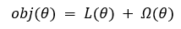 | (2.1)

де
L є функцією втрат навчання, і Ω є терміном регулярізації.
Функція втрат навчання вимірює, наскільки точно модель прогнозує на навчальних даних. Наприклад, середня квадратична помилка (MSE) часто використовується для цього. Іншим поширеним варіантом є логістичні втрати, які застосовуються у логістичній регресії.
Регулярізаційний термін контролює складність моделі, що допомагає уникнути перенавчання. Регулярізація робить модель більш простою і, відповідно, більш прогнозованою, забезпечуючи баланс між зміщенням та розсіюванням.

2.3.2. Ансамблі дерева рішень
Тепер, коли розглянуто елементи навчання під наглядом, розглянемо вибір моделі XGBoost, який базується на ансамблях дерева рішень. Ансамбль дерев складається з набору дерев класифікації та регресії (CART).
Прогнозні значення окремих дерев підсумовуються для отримання остаточної оцінки. Математично нашу модель можна виразити у вигляді (2.2):

(2.2)

де
- K - це кількість дерев,
- $fₖ$ є функцією у функціональному просторі $F$,
- $F$ набір усіх можливих дерев CART.
Цільова функція, яку потрібно оптимізувати, задана за допомогою (2.3).

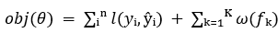 | (2.3)

де
ω(fₖ) складність дерева.
Тепер постає питання: яка ж тоді модель використовується у випадкових лісах? Відповідь — деревні ансамблі! Таким чином, випадкові ліси та посилені дерева фактично є подібними моделями; різниця полягає у методах їх навчання.

2.3.3. Бустинг дерев
Навчання моделей за допомогою бустинг-дерев передбачає визначення цільової функції та її оптимізацію. На кожному етапі додається нове дерево, яке оптимізує цільову функцію, що складається з втрат навчання та регулярізації. У загальному випадку використовується розклад Тейлора функції втрат до другого порядку, що дозволяє використовувати різні функції втрат, включаючи логістичну регресію.

2.3.4. Складність моделі
При навчанні моделей важливо враховувати регуляризацію, щоб визначити складність дерева. Для цього уточнимо поняття дерева: 𝑓 — вектор оцінок на листках, 𝑞 — функція, що призначає кожну точку даних відповідному листку, а 𝑇 — кількість листків. У XGBoost складність визначається формулою (2.4):

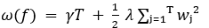 | (2.4)

2.3.5. Оцінка структури

Після формулювання моделі дерева цільове значення для t-го дерева можна записати як (2.5):

(2.5)

де
I_{j}— набір індексів точок даних для j-го листка. Ми можемо спростити цей вираз, визначивши G_{j} та H_{j} (2.6)

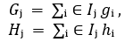 | (2.6)

Це дозволяє перетворити цільову функцію на (2.7):

(2.7)

Ця оцінка допомагає визначити ефективність структури дерева.

2.3.6. Вивчення структури дерева
Оптимальною є стратегія, при якій ми розглядаємо всі можливі структури дерев і вибираємо найкращу. Однак на практиці це складно, тому ми оптимізуємо один рівень дерева за раз. Оцінка приросту при розподілі листка обчислюється так (2.8):

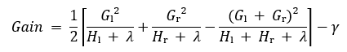 | (2.8)

де
- G_{L} та H_{L} — суми похідних для лівого листка,
- G_{R} та H_{R} — для правого.
Якщо приріст менший за певний поріг, гілку не додають. Це схоже на обрізку в моделях дерев [24].

2.3.7. Короткий підсумок
XGBoost — інструмент, розроблений на основі формальних принципів, описаних вище. Він враховує як оптимізацію систем, так і принципи машинного навчання. Мета бібліотеки — створення масштабованої, портативної та точної платформи.
XGBoost забезпечує паралельне будування дерев, підтримку розподілених обчислень для навчання великих моделей і ефективну обробку великих наборів даних, що не вміщуються в оперативну пам'ять. Основними особливостями є:
• Підтримка регуляризації для запобігання перенавчанню.
• Обробка пропущених даних і оптимізація кешу для максимально ефективного використання апаратних ресурсів.
• Можливість продовження навчання вже існуючих моделей [25].
XGBoost було вибрано для прогнозування виживання пацієнтів з цирозом печінки через його здатність швидко та точно будувати моделі. Висока продуктивність та гнучкість у налаштуванні моделі роблять його ідеальним вибором для роботи з великими медичними даними, де точність і швидкість є критичними факторами.

2.4. Оцінка моделі машинного навчання

В оцінці моделей машинного навчання використовуються різні метрики, які допомагають зрозуміти, наскільки ефективно модель працює з новими даними. Ось основні з них:

2.4.1. Точність (Accuracy)
Класифікаційна точність (Classification Accuracy) є однією з найпоширеніших метрик, що використовується для оцінки ефективності моделей класифікації. Ця метрика визначається як частка правильно класифікованих зразків від загальної кількості зразків.
Однак, класифікаційна точність має свої обмеження і може бути оманливою, особливо у випадках, коли класи розподілені нерівномірно. Наприклад, уявімо, що у нашому навчальному наборі 98% зразків належать до першого класу і лише 2% до другого класу. У такому випадку, модель може легко досягти 98% точності на тренувальних даних, просто передбачаючи, що кожен зразок належить до першого класу. Це створює ілюзію високої точності.
Коли ж така модель тестується на іншому наборі даних, де, умовно 60% зразків належать до першого класу, а 40% — до другого класу , то точність на тестовому наборі різко знижується до 60%. Отже, класифікаційна точність може давати хибне уявлення про ефективність моделі, якщо не враховуються особливості розподілу класів.
Особливо важливо враховувати цей недолік у випадках, коли помилки класифікації мають різну вартість. Наприклад, при діагностиці рідкісних, але небезпечних захворювань, помилкове невиявлення хвороби може мати набагато серйозніші наслідки, ніж направлення здорової людини на додаткові обстеження [26].

2.4.2. Precision & Recall
Повнота (англ. Recall), є мірою, яка показує частку реально позитивних випадків, що були правильно ідентифіковані як позитивні. Цей показник відображає здатність моделі виявляти релевантні випадки, що є критично важливим в медичній діагностиці, де необхідно виявити всі реальні позитивні випадки, наприклад, при діагностуванні захворювань.
Точність (англ. Precision), означає частку випадків, які модель правильно ідентифікувала як реально позитивні серед усіх випадків, які модель оцінила як позитивні. Це важливо для оцінювання точності позитивних прогнозів моделі, відокремлюючи її від здатності виявляти реальні позитивні випадки .
Ці два показники, на відміну від класифікаційної точності, зосереджені лише на позитивних прикладах та передбаченнях, в той час як вони включають певну інформацію про різні типи помилок, які може робити модель. Важливо зауважити, що жоден з цих показників не враховує обробку моделлю негативних випадків, що може бути істотно у певних контекстах, таких як медицина, де необхідно мінімізувати помилково негативні результати [27].

2.4.3. F1-міра (F1 Score)
F1-міра є важливою метрикою для оцінки точності моделей машинного навчання, яка поєднує значення точності (precision) та повноти (recall) моделі. Ця метрика використовується для вимірювання збалансованості між точністю та здатністю моделі виявляти всі релевантні випадки.
У реальних умовах набори даних часто є сильно незбалансованими за класами, що робить використання accuracy неефективним. У таких випадках F1-міра стає актуальною.
F1-міра поєднує precision і recall за допомогою їх гармонійного середнього, і максимізація F1-міри означає одночасну максимізацію обох метрик. Через це F1-міра стала популярною серед дослідників для оцінки моделей разом із точністю [28].

2.4.4. Площа під кривою (ROC AUC)
ROC-крива (Receiver Operating Characteristic Curve) є однією з найпоширеніших метрик для оцінки продуктивності моделей класифікації у машинному навчанні. ROC-крива дозволяє візуалізувати співвідношення між показниками істинно позитивних (TPR) та хибно позитивних (FPR) класифікацій при різних значеннях порогу класифікації. Площа під кривою ROC, відома як AUC (Area Under the Curve), вказує на ймовірність того, що модель правильно ранжуватиме випадковий позитивний зразок вище за випадковий негативний зразок [29].
ROC-крива представляє продуктивність моделі, відображаючи TPR на осі Y та FPR на осі X при різних порогах класифікації (рис. 2.1). AUC - це числове значення, яке відображає площу під ROC-кривою. AUC є індикатором загальної здатності моделі розрізняти між позитивними та негативними зразками.

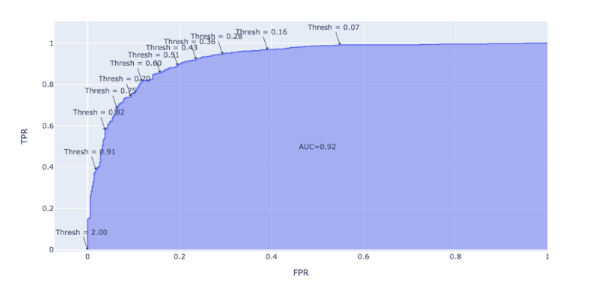
Рисунок 2.1 – Приклад зображення кривої ROC та площі під кривою (AUC)

На відміну від простих метрик, таких як точність, ROC-крива та AUC забезпечують глибше розуміння ефективності моделі, оскільки вони є інваріантними до порогу та масштабу. Це означає, що значення цих метрик не залежить від вибраного порогу класифікації чи масштабу ймовірностей.
AUC не залежить від конкретного порогу класифікації, що дозволяє оцінювати модель на основі її загальної продуктивності. Також AUC оцінює модель на основі ранжування передбачень, а не їх абсолютних значень, що дозволяє порівнювати моделі, які прогнозують різні значення.
Для побудови ROC-кривої потрібно обчислити TPR та FPR для різних значень порогу. Це робиться шляхом зміни порогу класифікації та обчислення відповідних значень TPR та FPR. Потім ці точки наносяться на графік, де вісь X представляє FPR, а вісь Y - TPR. Область під отриманою кривою є значенням AUC.
ROC-криві дозволяють вибрати оптимальний поріг класифікації залежно від конкретного застосування моделі. Наприклад, у медичних додатках, де важливо виявити всі позитивні випадки захворювання, може бути обраний низький поріг класифікації для досягнення високого TPR, навіть якщо це призводить до високого FPR [29].

2.5. Створення інтерфейсу з Streamlit

Streamlit — це відкритий Python-фреймворк для створення інтерфейсів користувача (UI) для додатків, зокрема для обробки даних та машинного навчання. Він дозволяє швидко створювати інтерактивні та адаптивні веб-інтерфейси без необхідності знань HTML, CSS чи JavaScript [30].
Здається цей фреймворк має лише переваги. Він має простий синтаксис, що дозволяє створювати інтерфейси у декілька рядків коду. Має підтримку markdown, тобто можливість додавати форматований текст. Існує велика кількість попередньо створених віджетів, що спрощують розробку. Адаптивні інтерфейси створені з використанням Streamlit, добре працюють на різних пристроях. Фреймворк має підтримку розгортання додатків через Streamlit sharing або Heroku[31].
Для створення інтерфейсу для моделі машинного навчання можна використати Streamlit для відображення результатів, побудови графіків, отримання введених користувачем даних та інших інтерактивних елементів.

2.6. Матеріали для дослідження

Оригінальний набір даних (рис. 2.2), що був використаний в даній роботі містить інформацію про 424 пацієнтів з первинним біліарним цирозом (PBC), які брали участь у рандомізованому дослідженні препарату D-пеніциламін у клініці Мейо з 1974 по 1984 рік.

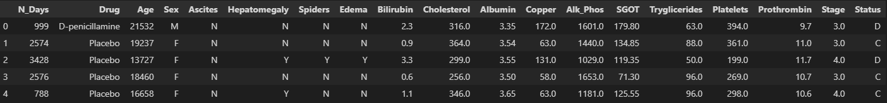
Рисунок 2.2 – Приклад оригінального набору даних

З них 312 пацієнтів брали участь у дослідженні та мають переважно вичерпні дані, а 112 пацієнтів не брали участі у дослідженні, але надали основні показники та інформацію про виживання.
Також для тренування моделей, та покращення результатів був використаний набір даних, що був розроблений для одного з конкурсів на платформі Kaggle. Цей додатковий набір було згенеровано з моделі глибокого навчання, навченої на оригінальному наборі даних для прогнозування виживання пацієнтів із цирозом. Розподіл класів в таких даних максимально близький до оригіналу, але не зовсім такий самий [32]. Такий розширений набір даних вже містить 7904 спостереження і не містить пропущених значень.

Висновок до розділу 2

У другому розділі роботи було проведено детальний аналіз та обґрунтування вибору мови програмування і бібліотек для реалізації задач розробки програмного забезпечення для прогнозування виживання пацієнтів з цирозом печінки. Вибір мови програмування був обґрунтований на основі її потужних можливостей для наукових обчислень, багатого набору бібліотек для машинного навчання, зручного синтаксису та активної спільноти розробників. Мова Python забезпечує високу ефективність обробки медичних даних та створення моделей машинного навчання.
У рамках вибору бібліотек було визначено, що Scikit-learn є оптимальним інструментом для інтеграції сучасних алгоритмів машинного навчання, що забезпечує інструменти для передобробки даних, вибору моделі та оцінки продуктивності. Pandas виявилася корисною для швидкої та легкої обробки даних, надаючи можливість маніпулювати даними, читати та записувати їх з різних форматів. Бібліотека NumPy забезпечує роботу з великими багатовимірними масивами та надає високорівневі математичні функції для наукових обчислень. Matplotlib була обрана для візуалізації медичних даних та результатів машинного навчання, надаючи інструменти для створення статичних, анімованих та інтерактивних графіків.
Для створення моделі прогнозування обрано алгоритм XGBoost, який дозволяє швидко та точно будувати моделі, ефективно обробляти великі обсяги даних та запобігати перенавчанню завдяки регуляризації. Оцінка моделі здійснювалася за допомогою таких метрик, як точність (accuracy), точність (precision), повнота (recall), F1-міра (F1 score) та площа під кривою (ROC AUC), що дозволило об’єктивно оцінити ефективність моделей та вибрати оптимальний поріг класифікації для конкретного застосування.
Використання Streamlit для створення інтерфейсу користувача забезпечило інтерактивність та зручність у використанні розробленої системи прогнозування для медичного персоналу, що сприяло підвищенню ефективності аналізу даних та прийняття обґрунтованих рішень. Таким чином, обрані інструменти та методи забезпечують високу ефективність роботи з медичними даними, точність прогнозів та зручність у використанні розробленої системи, що дозволяє оптимізувати процеси медичної допомоги та підвищити рівень виживаності пацієнтів з цирозом печінки.

РОЗДІЛ 3
ПРОГРАМНА РЕАЛІЗАЦІЯ ЗАСТОСУНКУ ДЛЯ АНАЛІЗУ ТА ПРОГНОЗУВАННЯ

3.1. Опис ознак досліджуваних даних
Для розуміння що з себе представляють дані, що використовуються в даній роботі нижче буде приведено короткий опис всіх можливих ознак див. табл. 3.1 [34].
Таблиця 3.1
Опис ознак в даних для дослідження
Назва ознаки | Короткий опис
ID (ID) | унікальний ідентифікатор
N_Days (Кількість_днів) | кількість днів між реєстрацією і найближчим з дат смерті, трансплантації або часу аналізу в липні 1986 року
Status (Статус) | статус пацієнта C (цензурується), CL (цензурується через трансплантацію печінки) або D (смерть)
Drug (Ліки) | тип препарату D-пеніциламін або плацебо
Age (Вік) | вік
Sex (Стать) | М (чоловік) або F (жінка)
Ascites (Асцит) | наявність асциту N (Ні) або Y (Так)
Hepatomegaly (Гепатомегалія) | наявність гепатомегалії N (Ні) або Y (Так) [34]
Spiders [34] (Судинні_зірочки) | наявність судинних зірочок N (Ні) або Y (Так)
Stage (Стадія) | гістологічна стадія захворювання (1, 2, 3 або 4)
Bilirubin (Білірубін) | сироватковий білірубін
Cholesterol (Холестерин) | сироватковий холестерин
Albumin (Альбумін) | альбумін
Copper (Мідь) | мідь у сечі
Alk_Phos (Лужна_фосфатаза) | лужна фосфатаза
SGOT (СГOT) | глутаміно-щавлевооцтова трансаміназа сироватки крові
Tryglicerides (Тригліцериди) | тригліцериди

Продовж. табл. 3.1
Назва ознаки | Короткий опис
Platelets (Тромбоцити) | тромбоцити на кубічний мілілітр
Prothrombin (Протромбін) | протромбіновий індекс
Edema (Набряк) | наявність набряку N (відсутність набряку та діуретичної терапії для набряку), S (набряк присутній без діуретиків або набряк вирішений діуретиками) або Y (набряк незважаючи на діуретичну терапію)

3.2. Середовище розробки

Для виконання задач прогнозування виживання пацієнтів з цирозом печінки було обрано середовище Visual Studio Code (рис. 3.2) та Jupyter Notebook завдяки їхній зручності, функціональності та інтеграційним можливостям, які ідеально підходять для виконання даної задачі. Jupyter Notebook надає можливість інтерактивного виконання коду з одночасним відображенням результатів, що є критично важливим для аналізу даних та налаштування моделей машинного навчання. Така інтерактивність дозволяє швидко і ефективно тестувати та коригувати алгоритми, що значно підвищує продуктивність процесу розробки.
Visual Studio Code, у свою чергу, забезпечує широкий спектр розширень та інструментів для розробки, що сприяє гнучкості та масштабованості проекту. Завдяки підтримці таких розширень, як інтеграція з Git, дебагінг, підтримка різних мов програмування та багато інших, Visual Studio Code стає потужним інструментом для управління проектами та кодування. Це середовище також надає можливість налаштовувати робочий простір відповідно до специфічних вимог проекту, що полегшує процес розробки та управління кодом.
Таким чином, поєднання Jupyter Notebook та Visual Studio Code забезпечує комплексний зручний підхід до розробки та впровадження моделей машинного навчання, що дозволяє досягти високої ефективності та точності у прогнозуванні виживання пацієнтів з цирозом печінки.

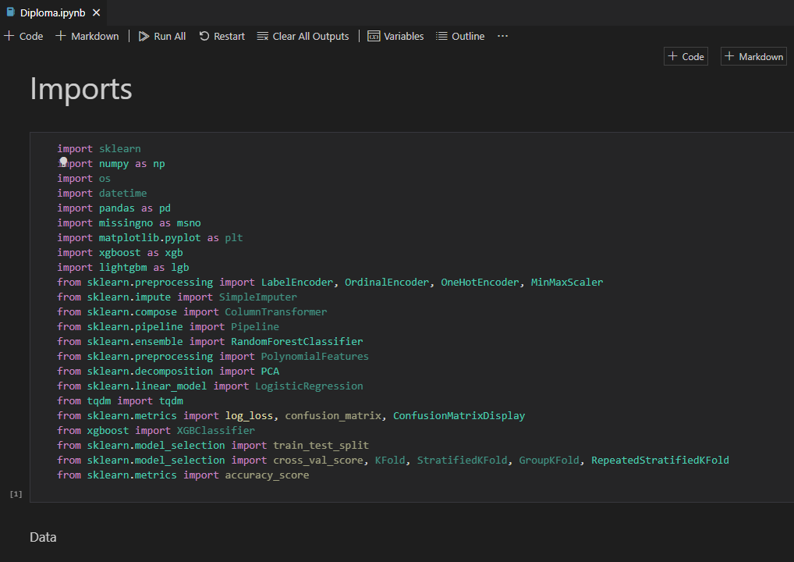
Рисунок 3.2 – Середовище розробки Microsoft Visual Studio Code

3.3. Аналіз і обробка даних

Етап аналіз і обробки даних є критично важливим у процесі розробки моделей машинного навчання. Цей етап включає очищення даних від пропущених значень, нормалізацію та стандартизацію числових змінних, а також перетворення категоріальних ознак у числовий формат за допомогою методів, таких як one-hot encoding [35]. В цей же час додатково, проводиться дослідницький аналіз даних (EDA) для виявлення розподілу змінних, взаємозв'язків між ними та можливих викидів. Ці дії сприяють покращенню якості даних і підвищують ефективність моделей машинного навчання, забезпечуючи більш точні та надійні прогнози.

3.3.1. Обробка пропущених значень
В оригінальному наборі даних було багато пропущених значень (рис. 3.3), особливо це стосувалось 112 пацієнтів, що не брали участі у дослідженні, а лиш надали основні показники та інформацію про виживання.

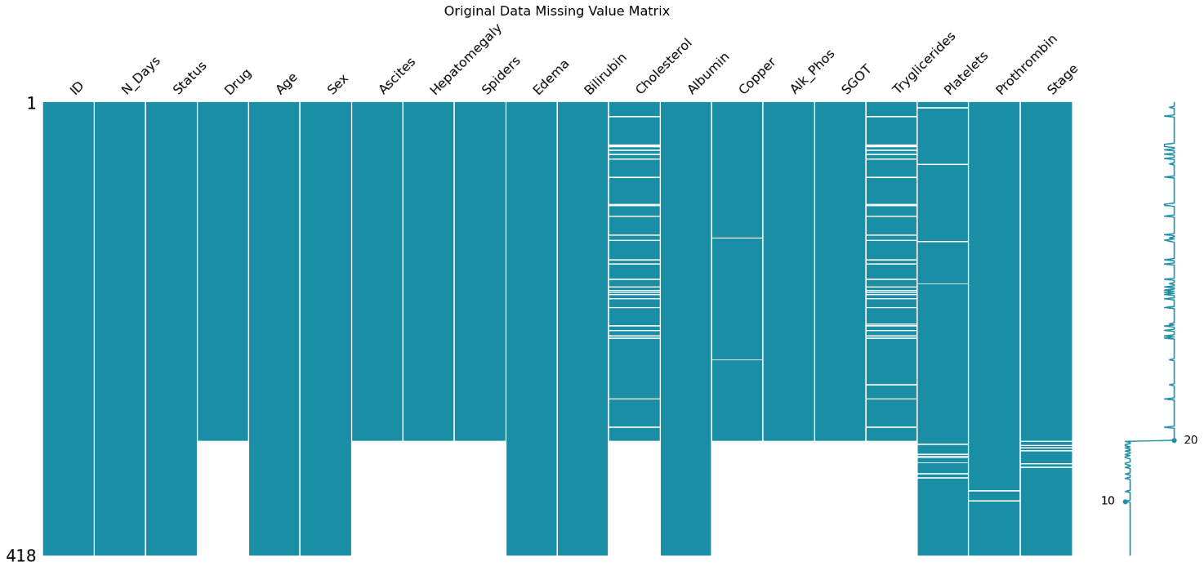
Рисунок 3.3 – Графік пропущених значень в оригінальному датасеті

Перш за все, було прийнято рішення відмовитися від даних 112 пацієнтів, які мали обмежену інформацію. Замінювання пропущених значень могло б значно спотворити розподіли даних між класами, враховуючи таку велику кількість пропущених даних. Це в свою чергу, призвело б до побудови моделей з нижчою якістю і точністю. Враховуючи важливість точності прогнозів для пацієнтів з цирозом печінки, було вирішено виключити ці дані з аналізу, щоб забезпечити високу якість і надійність моделей машинного навчання.
Після цієї дії пропущені значення вже не мали критичного впливу на розподіли і графік пропущених значень виглядав наступним чином (рис. 3.4):

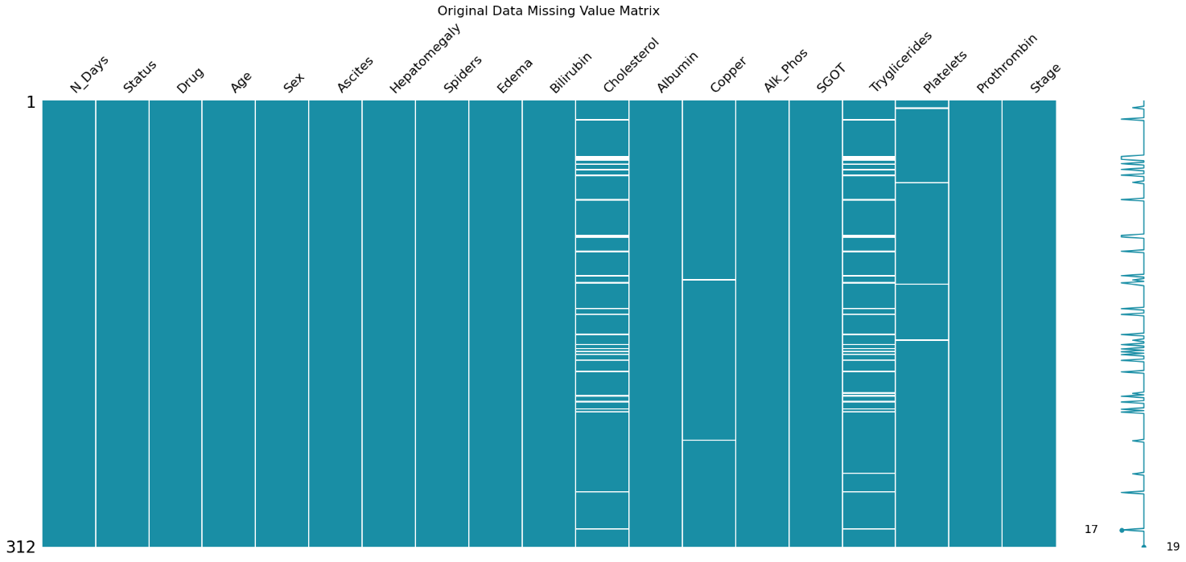
Рисунок 3.4 – Графік пропущених значень оригінальних даних після зменшення кількості даних

Внаслідок наявності пропущених значень у даних, було необхідно вжити заходів для їх виправлення. Для обробки пропущених значень у числових стовпцях було обрано метод заповнення середніми значеннями. Спочатку було обчислено середнє значення для кожного числового стовпця та округлено до двох знаків після коми. Потім усі пропущені значення були замінені на відповідні середні значення.
Після внесення змін, оновлений набір даних було збережено у новий файл для забезпечення збереження оригінальних даних. Далі оригінальний набір даних було об'єднано з тренувальним набором, після чого індекси було скинуто для забезпечення цілісності та узгодженості даних. Цей підхід дозволив мінімізувати спотворення розподілів даних та зберегти адекватність моделі машинного навчання (рис. 3.5).

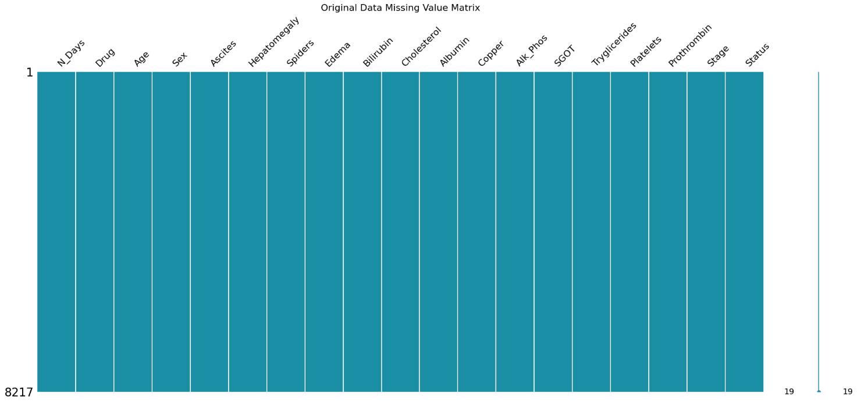
Рисунок 3.5 – Графік пропущених значень після обробки пропущених значень і поєднання з розширеним набором даних

Як видно з рисунку 3.5, пропущені значення відсутні, а отже задача була виконана успішно.

3.3.2. Нормалізація даних
Перед нормалізацією даних було вирішено не проводити видалення викидів, оскільки дані мали гарний розподіл без значних викидів. Таким чином, було прийнято рішення зберегти всі наявні дані на даній стадії.
Для нормалізації числових значень даних використовувався метод Min-Max Scaling (рис. 3.6). Цей метод масштабування забезпечує перетворення числових значень у діапазон від 0 до 1. Процес включав визначення мінімального та максимального значень для кожного стовпця, як у тренувальному, так і в тестовому наборах даних. Потім кожне значення в стовпці нормалізувалося відповідно до загальних мінімальних і максимальних значень, щоб уникнути потенційних проблем із екстремальними значеннями в тестових даних. Ця дія забезпечує узгодженість і масштабованість даних, що в свою чергу покращує роботу моделей машинного навчання.
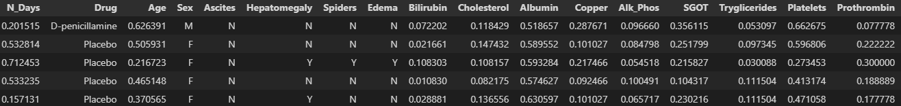
Рисунок 3.6 – Приклад нормалізованих даних

3.3.3. Обробка категоріальних ознак
Для обробки категоріальних ознак через різницю самих ознак довелось використати різні методи кодування: Label Encoding,Ordinal Encoding та One-Hot Encoding.
Для цільової змінної "Status" був застосований Label Encoder, який перетворює категоріальні значення в числові мітки. Це спрощує роботу з цільовою змінною у моделях машинного навчання.
Для більшості категоріальних ознак, таких як "Drug", "Sex", "Ascites", "Hepatomegaly", "Spiders" та "Stage", використовувався Ordinal Encoder, а якщо ще точніше Binary Encoder. Цей метод кодування присвоює категоріям порядкові значення (цілі числа).
Для ознаки "Edema" було краще за все використовувати One-Hot Encoder. Цей метод створює нові бінарні стовпці для кожного можливого значення категорії. Кожне значення перетворюється на окремий стовпець з значенням 1 або 0, що забезпечує безпорядкове представлення категорій. Нові стовпці були додані до набору даних, а оригінальний стовпець "Edema" був видалений (рис. 3.7).

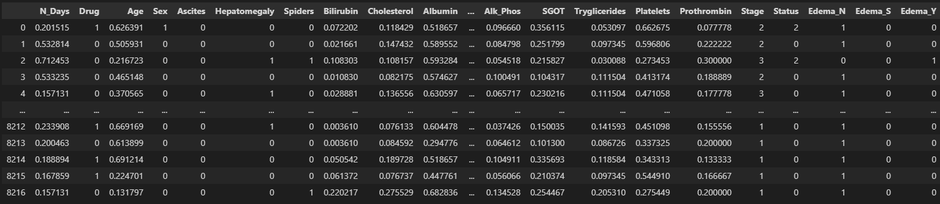
Рисунок 3.7 – Дані з обробленими категоріальними ознаками
Ці методи кодування дозволили ефективно працювати з категоріальними даними, перетворюючи їх у формат, який можуть використовувати алгоритми машинного навчання для побудови точних прогнозних моделей.

3.3.4. Швидке визначення важливих ознак
Для визначення найважливіших ознак було використано метод важливості ознак (feature importance), який є вбудованим методом у багатьох алгоритмах машинного навчання, наприклад таких як RandomForestClassifier. Цей метод дозволяє оцінити значущість кожної ознаки на основі її впливу на точність прогнозування моделі. Зокрема, для вибору найважливіших ознак було виконано наступні кроки:
З навчального набору даних було видалено цільову змінну 'Status'.
Модель RandomForestClassifier, що складається зі 100 дерев, була навчена на решті даних.
Після навчання моделі було обчислено важливість кожної ознаки.
Ознаки були відсортовані за значущістю, і були вибрані п'ять найважливіших.

3.3.5. Створення нових ознак (feature engineering)
Після визначення найважливіших ознак були застосовані різні методи для створення нових ознак, включаючи степеневі ознаки, логарифмічні трансформації, взаємодії ознак та метод головних компонент (PCA).
Поліноміальні ознаки другого та третього ступеня дозволяють моделі виявляти нелінійні взаємозв'язки між ознаками та цільовою змінною. Цей метод є ефективним для моделей, які можуть скористатися додатковою інформацією про взаємодію між ознаками на різних рівнях.
Логарифмічна трансформація, що застосовується до топ-5 важливих ознак, допомагає зменшити вплив екстремальних значень (викидів) та стабілізувати дисперсію.
Взаємодії ознак дозволяють моделі враховувати комбіновані ефекти двох ознак, які можуть мати спільний вплив на цільову змінну. Цей підхід сприяє виявленню складних взаємозв'язків, які можуть бути неочевидними при розгляді окремих ознак.
Метод головних компонент (Principal Component Analysis, PCA) використовується для зменшення розмірності даних [36]. PCA виділяє основні компоненти, які пояснюють найбільшу частку дисперсії у вихідних даних. Це дозволяє зменшити кількість ознак, зберігаючи при цьому найбільш значущу інформацію, що сприяє зниженню обчислювальної складності та покращенню ефективності моделі.
Приклад вигляду даних з новими ознаками наведено на рис. 3.8.

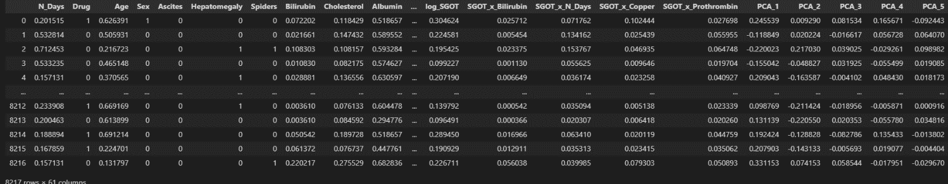
Рисунок 3.8 – Дані з новими ознаками

Використання цих методів створення нових ознак дозволяє моделі машинного навчання враховувати складніші взаємозв'язки в даних, що може значно покращити точність прогнозів та загальну продуктивність моделі.

3.3.6. Видалення викидів
Для видалення викидів у числових ознаках було застосовано метод виявлення та видалення спостережень, значення яких більше ніж на 6 стандартних відхилень відрізняються від середнього значення. Цей підхід базується на відомостях, що числові ознаки мають розподіл наближений до нормального.
Видалення викидів проводилося після додавання нових ознак, оскільки саме на цьому етапі були створені нові взаємодії та трансформовані ознаки, які могли спричинити появу нових викидів або підсилити існуючі. Видалення викидів після створення нових ознак дозволяє забезпечити більш точне і стабільне навчання моделей машинного навчання, знижуючи вплив екстремальних значень на результати моделювання.
Процес видалення викидів включав обчислення середнього значення та стандартного відхилення для кожної числової ознаки в наборі даних. Після цього було визначено пороги для викидів, що дорівнюють шести стандартним відхиленням від середнього значення для кожної ознаки. Було виявлено спостереження, де будь-яка числова ознака відрізняється від свого середнього значення більше ніж на визначений поріг. Всі спостереження, визначені як викиди, були видалені з набору даних, а набір даних без викидів збережено для подальшого аналізу та моделювання.
Загалом було виявлено та видалено 147 спостережень. Після видалення викидів форма даних становила (8070, 61). (рис. 3.9). Що означає що набір даних для навчання моделі містить 8070 спостережень, та 60 різних ознак.

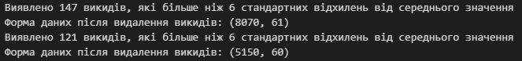
Рисунок 3.9 – Вивід результату в консолі.

Цей метод забезпечив очищення даних від екстремальних значень, що могли спотворювати результати аналізу та навчання моделей. Видалення викидів сприяло покращенню якості даних та підвищенню точності прогнозів.

3.4. Розробка моделей

Для розробки моделей машинного навчання було використано методику побудови та оптимізації моделей за допомогою бібліотеки, такої як XGBoost. Весь процес включав кілька ключових кроків, спрямованих на досягнення максимальної точності прогнозів.
1 крок - оптимізація моделі:
Для оптимізації параметрів моделі XGBoost використовувалася бібліотека Optuna. В результаті було визначено оптимальні гіперпараметри для моделі, такі як глибина дерев, швидкість навчання, кількість дерев, мінімальна вага вузла та інші.
2 крок - валідація моделей:
Для оцінки продуктивності моделей було використано метод крос-валідації з 10 фолдами. Крос-валідація дозволяє розділити дані на кілька підмножин, що допомагає оцінити модель на різних частинах даних, запобігаючи перенавчанню. Розроблена функція validate_models може приймати список моделей, дані для навчання, цільову змінну та параметри для крос-валідації. Для кожної моделі дані діляться на тренувальні та валідаційні підмножини з забезпеченням балансу класів у кожному розподілі.
3 крок – оцінка точності моделі:
Під час кожної ітерації крос-валідації модель навчається на тренувальній підмножині та перевіряється на валідаційній підмножині. Це дозволяє оцінити узагальнюючу здатність моделі на нових даних. Метрики оцінки, такі як log loss, accuracy, precision, recall, F1 score) та AUC, обчислюються для кожного фолда, що допомагає визначити загальну ефективність моделі.
4 крок - побудова фінальної моделі:
На основі результатів крос-валідації було вибрано модель XGBoost, яка показала найкращі результати. Ця модель була натренована на повному тренувальному наборі даних, і її продуктивність була перевірена на тестовому наборі даних.
Фінальна модель прогнозувала ймовірності для трьох класів ("Status_C" (прогноз оптимістичний при стандартному лікуванні) , "Status_CL" (прогноз оптимістичний при трансплантації печінки), "Status_D"(прогноз песимістичний, рекомендується детальніша консультація з лікарями)) для тестових даних (рис. 3.10).
Результати моделі продемонстрували високу ефективність, підтверджуючи її здатність робити точні передбачення. Точність моделі була на рівні 85.01% на валідаційній вибірці, що підтверджує її здатність правильно класифікувати більшість випадків. Фінальна модель показала значну точність у виявленні позитивних випадків, а також високу здатність правильно ідентифікувати всі релевантні випадки. Це було підтверджено відповідними метриками оцінки моделі, табл. 3.2.
Таблиця 3.2
Оцінка ефективності кінцевої моделі за різними метриками
Назва метрики | Значення на навчальній вибірці | Значення на валідаційній вибірці
Accuracy | 0.9305 | 0.8501
Precision | 0.9312 | 0.8383
Recall | 0.9305 | 0.8501
F1 Score | 0.9273 | 0.8377
ROC AUC | 0.9841 | 0.9161

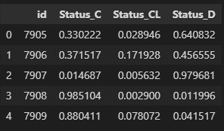
Рисунок 3.10 – Приклад результатів прогнозування моделі

Для оцінки якості моделі в даному випадку було використано матрицю невідповідностей (confusion matrix) (рис. 3.11), яка дозволяє візуально оцінити точність прогнозів моделі для кожного класу.

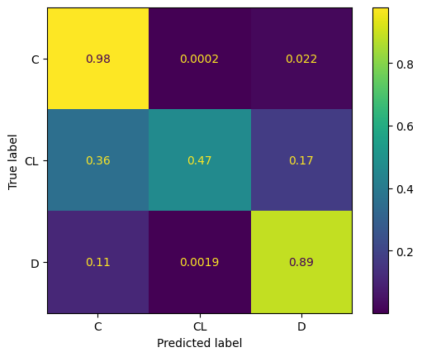
Рисунок 3.11 – Матрицю невідповідностей

Цей систематичний підхід до розробки та оптимізації моделей машинного навчання забезпечив високу точність прогнозів та дозволив краще зрозуміти фактори, що впливають на виживання пацієнтів з цирозом печінки.

3.5. Розробка інтерфейсу користувача

Для організації інтерфейсу користувача з використанням фреймворку Streamlit було спроектовано та створено зручний додаток, що дозволяє виконувати різні етапи аналізу даних та моделювання. Інтерфейс був розроблений для забезпечення інтуїтивно зрозумілого та інтерактивного досвіду користувача.
Перш за все було реалізовано завантаження та виконання Jupyter ноутбуку, який містить весь необхідний код для підготовки даних та тренування моделі. Це дозволило автоматично виконати всі кроки підготовки, що забезпечує консистентність та повторюваність результатів.
Веб-інтерфейс було організовано за допомогою вкладок (tabs), що дозволяє користувачеві легко переходити між різними етапами аналізу та моделювання (рис. 3.12).


Рисунок 3.12 – Вигляд вкладок у інтерфейсі

Також було розроблено версію застосунку українською мовою див. рис. 3.13.

Рисунок 3.13 – Вигляд вкладок у інтерфейсі українською

3.5.1. Перша вкладка – Data Overview (Огляд даних)
Вкладка для огляду тренувальних, тестових та оригінальних вхідних (початкових) даних. Тут користувач може обрати набір даних для відображення та одразу переглянути матрицю пропущених значень (рис. 3.14 – рис. 3.15).

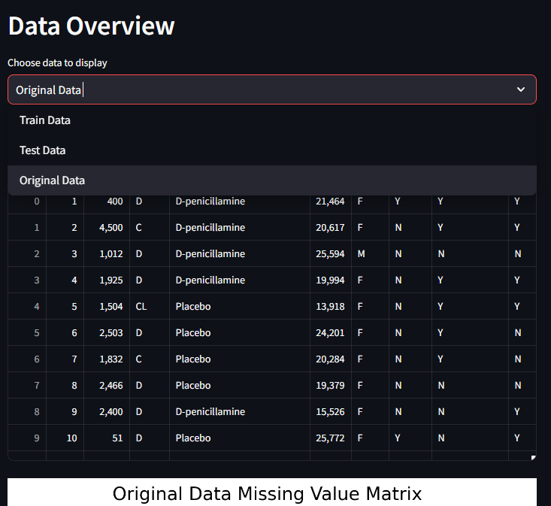
Рисунок 3.14 – Вміст вкладки Data Overview

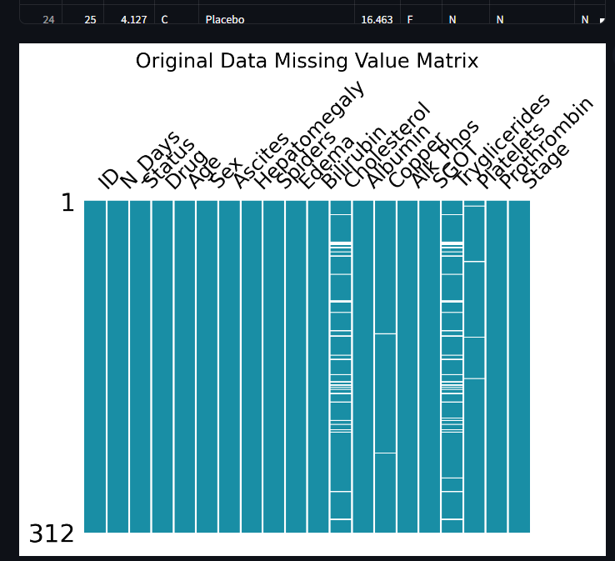
Рисунок 3.15 – Продовження вмісту вкладки Data Overview

3.5.2. Друга вкладка – Preprocessing (Попередня обробка)
Вкладка для попередньої обробки даних. Користувач може виконувати імпутацію пропущених значень, нормалізацію даних та додавання нових ознак простими діями і одразу наочно бачити результат (рис. 3.16 – рис.3.17).


Рисунок 3.16 – початковий вигляд вкладки Preprocessing

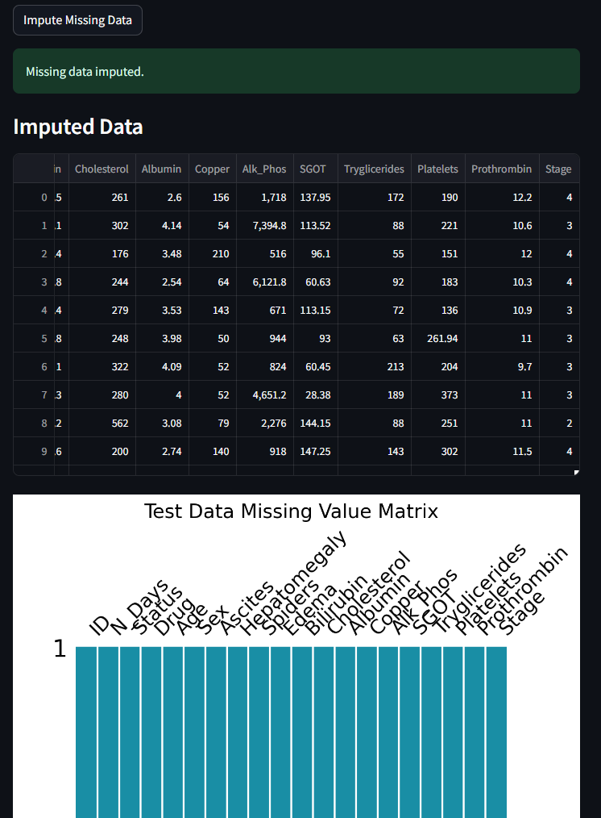
Рисунок 3.17 – вигляд вкладки Preprocessing після натискання кнопки «Вставка пропущених значень»

3.5.3. Третя вкладка – Visualizations (Візуалізації)
Вкладка для візуалізації даних. Тут користувач може переглянути різні розподіли даних відносно цільової змінної, наприклад, розподіл даних пацієнтів за тригліцеридами (рис. 3.18).

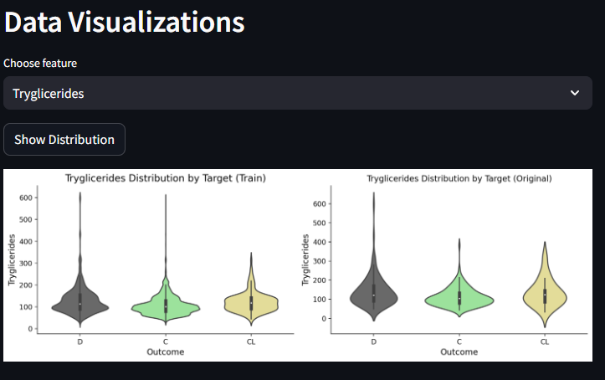
Рисунок 3.18 – приклад даних на вкладці Visualizations

Також додатково вкладка містить візуалізації раніше представленої матриці невідповідностей, та діаграму з демонстрацією кінцевої важливості ознак в остаточній моделі.

3.5.4. Четверта вкладка – Results and Predictions (Підсумки і прогнози)
Вкладка для відображення результатів моделі та здійснення передбачень. Користувач може тренувати модель та переглядати результати, а також ввести користувацькі дані для отримання прогнозів (рис. 3.19 – рис. 3.20).

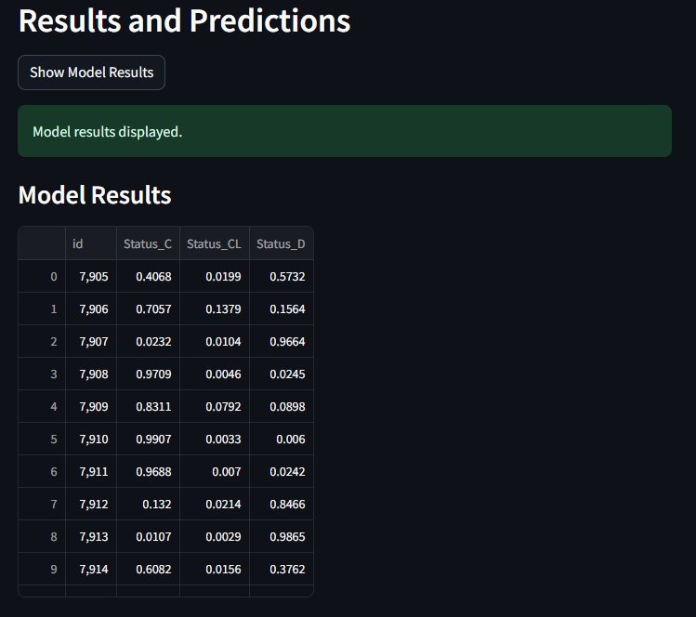
Рисунок 3.19 – результат прогнозування для тестового датасету

Цей інтерфейс забезпечує повний цикл роботи з даними та моделювання, від їх попередньої обробки до візуалізації результатів та здійснення передбачень, що робить процес аналізу ефективним та зрозумілим навіть для користувачів без глибоких технічних знань.

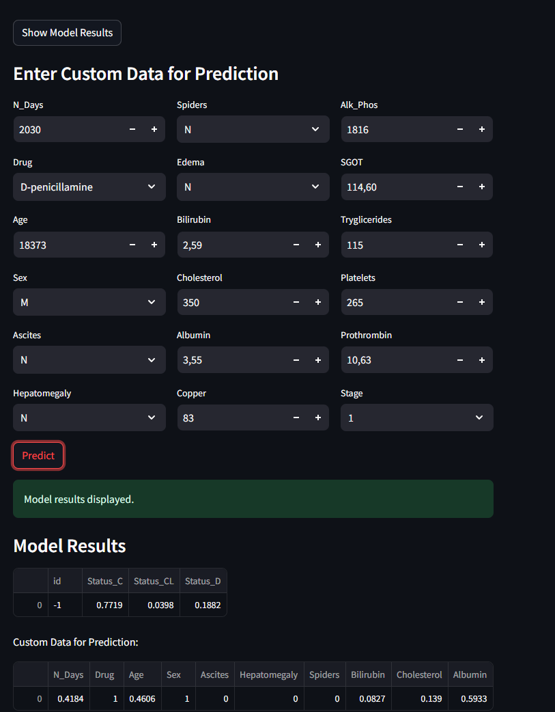
Рисунок 3.20 – результат прогнозування для даних користувача

3.6 Розрахунок економічного ефекту

Метою даного розділу було вивчення програмного продукту, призначеного для обробки та аналізу медичних даних для прогнозування виживання пацієнтів з цирозом печінки.
Після ідентифікації основних функцій програмного продукту була створена морфологічна карта, яка представлена на рис. 3.21.

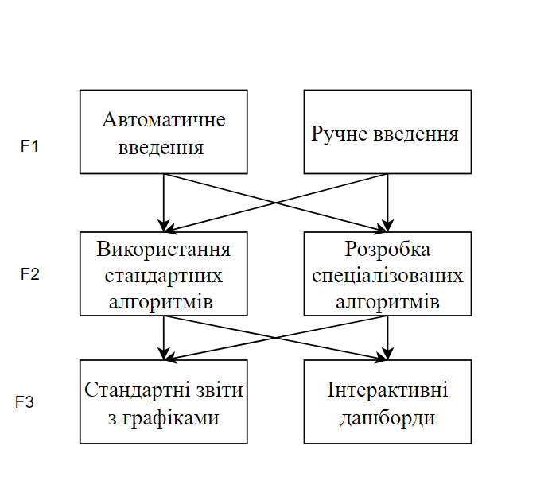
Рисунок 3.21 – Морфологічна карта

Далі було розглянуто та порівняно різні варіанти реалізації поставленої задачі, а також проведено аналіз для вибору оптимального рішення, зважаючи на характеристики програмного продукту та економічні фактори. Для цього було використано функціонально-вартісний аналіз з метою вибору найкращого рішення.
Було визначено єдиний варіант реалізації продукту, що передбачає використання мови програмування Python, різних способів введення даних, використання стандартних алгоритмів та стандартних звітів з графіками. Витрати на його реалізацію складають 146 799.68 грн.

Висновки до розділу 3

У третьому розділі даної роботи було проведено аналіз та розробку програмного забезпечення для прогнозування виживання пацієнтів з цирозом печінки. Використовуючи методи машинного навчання та сучасні бібліотеки Python, було створено ефективну модель прогнозування та зручний інтерфейс користувача.
На початку було здійснено детальний аналіз набору даних, що містить інформацію про 424 пацієнтів з первинним біліарним цирозом. Проведено обробку та очищення даних, включаючи нормалізацію числових значень та обробку категоріальних ознак. Для побудови моделі було використано алгоритм XGBoost, який показав високу точність та ефективність на основі крос-валідації. Фінальна модель була натренована на повному тренувальному наборі даних і перевірена на тестовому наборі.
Фінальна модель прогнозувала ймовірності для трьох класів: "Status_C" (оптимістичний прогноз при стандартному лікуванні), "Status_CL" (оптимістичний прогноз при трансплантації печінки) та "Status_D" (песимістичний прогноз, рекомендується детальніша консультація з лікарями). Результати моделі показали високу точність на даних, які не використовувались при тренування (0.8501), що підтверджується значеннями точністю (0.8383), повнотою (0.8501), F1-мірою (0.8377) та площею під кривою ROC (0.9161).
Створено зручний інтерфейс користувача з використанням фреймворку Streamlit, що дозволяє медичному персоналу легко використовувати систему для аналізу даних та отримання прогнозів. Включено функції для візуалізації даних, попередньої обробки та здійснення передбачень, що забезпечує ефективність та зручність у використанні.
Таким чином, реалізоване програмне забезпечення демонструє високу ефективність у прогнозуванні виживання пацієнтів з цирозом печінки, сприяючи покращенню якості медичної допомоги та прийняттю обґрунтованих рішень медичним персоналом.

ЗАГАЛЬНІ ВИСНОВКИ

Результати роботи

У ході цієї дипломної роботи було розроблено програмне забезпечення, яке дозволяє прогнозувати виживання пацієнтів з цирозом печінки за допомогою алгоритмів машинного навчання. Проведена ретельна передобробка та нормалізація даних забезпечили високу якість вхідної інформації, що позитивно вплинуло на точність прогнозів. Використання технологій загального штучного інтелекту дозволило підвищити точність прогнозів та оптимізувати систему. Створення зручного та інтерактивного інтерфейсу користувача забезпечило легкість у використанні системи.

Обговорення результатів роботи

Аналіз показав, що система ефективно використовує наявні дані для створення достовірних прогнозів. Проте, існують шляхи для подальшого покращення, такі як залучення більш різноманітних даних та вдосконалення алгоритмів навчання.
В майбутньому, використання більшої кількості медичних даних для тренування моделей може покращити точність прогнозів та розширити можливості системи. Інтеграція з існуючими медичними інформаційними системами дозволить забезпечити більш повну та актуальну інформацію для прогнозування. Включення додаткових медичних параметрів та факторів ризику в моделі також може підвищити точність прогнозів. Планується також розробка та адаптація існуючої системи для прогнозування виживання пацієнтів з іншими хронічними захворюваннями.

Висновки

Розроблене програмне забезпечення демонструє можливість інтеграції машинного навчання у медичну практику та можливість його застосування для підвищення ефективності лікування цирозу печінки. Передбачається, що подальше впровадження і розвиток таких систем сприятимуть зниженню смертності серед пацієнтів і підвищенню загальної ефективності медичної допомоги.

СПИСОК ВИКОРИСТАНИХ ДЖЕРЕЛ

1. Цироз печінки [Електронний ресурс] – Режим доступу до ресурсу: https://compendium.com.ua/uk/handbooks-uk/nozologia-dovidnyk/tsiroz-pechinki/.
2. Global burden of liver cirrhosis and other chronic liver diseases caused by specific etiologies from 1990 to 2019 [Електронний ресурс] / [W. Xiao-Ning, X. Feng, Z. Nan та ін.] // BMC Public Health. – 2024. – Режим доступу до ресурсу: https://doi.org/10.1186/s12889-024-17948-6.
3. Editorial: Treatment and prognostic assessment of liver cirrhosis and its complications [Електронний ресурс] / [L. Feifei, T. Thierry, A. Mancuso та ін.] // frontiers. – 2024. – Режим доступу до ресурсу: https://doi.org/10.3389/fmed.2023.1359036.
4. Cirrhosis [Електронний ресурс] // Mayo clinic. – 2023. – Режим доступу до ресурсу: https://www.mayoclinic.org/diseases-conditions/cirrhosis/symptoms-causes/syc-20351487.
5. Non-alcoholic fatty liver disease (NAFLD) as a neglected metabolic companion of psychiatric disorders: common pathways and future approaches [Електронний ресурс] / [Ó. Soto-Angona, G. Anmella, M.J. Valdés-Florido та ін.] // BMC Medicine. – 2020. – Режим доступу до ресурсу: https://doi.org/10.1186/s12916-020-01713-8.
6. Current therapies and new developments in NASH [Електронний ресурс] / [D. Jean-François, Q. M Anstee, E. Bugianesi та ін.] // GUT BMJ journals. – 2021. – Режим доступу до ресурсу: https://doi.org/10.1136/gutjnl-2021-326874.
7. Savari F. Nonalcoholic steatohepatitis: A comprehensive updated review of risk factors, symptoms, and treatment [Електронний ресурс] / F. Savari, S. Ali Mard // 50 Heliyon. – 2024. – Режим доступу до ресурсу: https://doi.org/10.1016/j.heliyon.2024.e28468.
8. Mercado‐Irizarry A. Cryptogenic cirrhosis: Current knowledge and future directions / A. Mercado‐Irizarry, E. A. Torres. // Clin Liver Dis (Hoboken). – 2016. – №7. – С. 69–72.
9. Treatment for Cirrhosis [Електронний ресурс] // NIDDK. – 2023. – Режим доступу до ресурсу: https://www.niddk.nih.gov/health-information/liver-disease/cirrhosis/treatment.
10. Mansour D. New guidelines on treatment for cirrhosis [Електронний ресурс] / Dina Mansour // British Liver Trust. – 2023. – Режим доступу до ресурсу: https://britishlivertrust.org.uk/new-guidelines-on-treatment-for-cirrhosis/.
11. Primary biliary cholangitis [Електронний ресурс] // Mayo clinic. – 2023. – Режим доступу до ресурсу: https://www.mayoclinic.org/diseases-conditions/primary-biliary-cholangitis/symptoms-causes/syc-20376874.
12. Watt F. Patterns of autoimmunity in primary biliary cirrhosis patients and their families: a population-based cohort study / F. E. Watt, O.F.W. James, D.E.J. Jones. // QJM: An International Journal of Medicine. – 2004. – №97(7). – С. 397–406.
13. I. Prince M. Primary biliary cirrhosis: new perspectives in diagnosis and treatment / M. I. Prince, D. E. J. Jones. // Postgraduate Medical Journal. – 2000. – №76(894). – С. 199–206.
14. Primary biliary cirrhosis: epidemiology helping the clinician [Електронний ресурс] / J.V Metcalf, D. Howel, O. F W James, R. Bhopal // BMJ. – 1996. – Режим доступу до ресурсу: https://doi.org/10.1136/bmj.312.7040.1181.
15. Using machine learning methods to predict 28-day mortality in patients with hepatic encephalopathy [Електронний ресурс] / [Z. Zhang, J. Wang, W. Han та ін.] // BMC Gastroenterol 23, 111. – 2023. – Режим доступу до ресурсу: https://doi.org/10.1186/s12876-023-02753-z.
16. Predicting mortality among patients with liver cirrhosis in electronic health records with machine learning [Електронний ресурс] / A.Guo, N. R. Mazumder, D. P. Ladner, R. E. Foraker // PLOS ONE. – 2021. – Режим доступу до ресурсу: https://doi.org/10.1371/journal.pone.0256428.
17. Using machine learning methods to predict 28-day mortality in patients with hepatic encephalopathy [Електронний ресурс] / Z.Zhang, J. Wang, W. Han, L. Zhao // BMC Gastroenterology. – 2023. – Режим доступу до ресурсу: https://doi.org/10.1186/s12876-023-02753-z.
18. Zelle J. Python Programming: An Introduction to Computer Science - 3rd Edition / John M. Zelle. – Portland, Oregon: Franklin, Beedle & Associates Inc., 2016.
19. Scikit-learn: Machine Learning in Python / [F. Pedregosa, G. Varoquaux, A. Gramfort та ін.]. // Journal of Machine Learning Research. – 2011. – №12(85). – С. 2825–2830.
20. About pandas [Електронний ресурс] // pandas. – Режим доступу до ресурсу: https://pandas.pydata.org/about/index.html.
21. What is NumPy? [Електронний ресурс] // NumPy. – Режим доступу до ресурсу: https://numpy.org/doc/stable/user/whatisnumpy.html.
22. User Guide [Електронний ресурс] // Matplotlib. – Режим доступу до ресурсу: https://matplotlib.org/stable/users/index.html.
23. Saeed M. Data Visualization in Python with matplotlib, Seaborn, and Bokeh [Електронний ресурс] / Mehreen Saeed // Machine Learning Mastery. – 2022. – Режим доступу до ресурсу: https://machinelearningmastery.com/data-visualization-in-python-with-matplotlib-seaborn-and-bokeh/.
24. Introduction to Boosted Trees [Електронний ресурс] // XGBoost Documentation. – 2022. – Режим доступу до ресурсу: https://xgboost.readthedocs.io/en/latest/tutorials/model.html.
25. Brownlee J. A Gentle Introduction to XGBoost for Applied Machine Learning [Електронний ресурс] / Jason Brownlee // Machine Learning Mastery. – 2021. – Режим доступу до ресурсу: https://machinelearningmastery.com/gentle-introduction-xgboost-applied-machine-learning/.
26. Mishra A. Metrics to Evaluate your Machine Learning Algorithm [Електронний ресурс] / Aditya Mishra // Towards Data Science. – 2018. – Режим доступу до ресурсу: https://towardsdatascience.com/metrics-to-evaluate-your-machine-learning-algorithm-f10ba6e38234.
27. Powers D. Evaluation: From Precision, Recall and F-Factor to ROC, Informedness, Markedness & Correlation [Електронний ресурс] / David Martin Ward Powers. – 2007. – Режим доступу до ресурсу: https://www.flinders.edu.au/science_engineering/fms/School-CSEM/publications/tech_reps-research_artfcts/TRRA_2007.pdf.
28. Kundu R. F1 Score in Machine Learning: Intro & Calculation [Електронний ресурс] / Rohit Kundu // V7 labs. – 2022. – Режим доступу до ресурсу: https://www.v7labs.com/blog/f1-score-guide.
29. Agarwal R. ROC Curves and AUC: The Ultimate Guide [Електронний ресурс] / Rahul Agarwal // built in. – 2024. – Режим доступу до ресурсу: https://builtin.com/data-science/roc-curves-auc28.
30. Basic concepts of Streamlit [Електронний ресурс] // Streamlit – Режим доступу до ресурсу: https://docs.streamlit.io/get-started/fundamentals/main-concepts.
31. Streamlit Overview [Електронний ресурс] // Educative. – Режим доступу до ресурсу: https://www.educative.io/courses/building-frontend-of-python-web-applications-with-streamlit/streamlit-overview.
32. Playground Series - Season 3, Episode 26 [Електронний ресурс] // Kaggle. – Режим доступу до ресурсу: https://www.kaggle.com/competitions/playground-series-s3e26/data.
33. Алі-Шах, І. Г. Класифікація контенту фінансових новин на основі машинного навчання : магістерська дис. : 122 Комп’ютерні науки / Алі-Шах Імран Гохарович. – Київ, 2023. – 119 с.
34. Cirrhosis Patient Survival Prediction [Електронний ресурс] // Kaggle. – Режим доступу до ресурсу: https://www.kaggle.com/datasets/joebeachcapital/cirrhosis-patient-survival-prediction.
35. Беккер Д. О. Інтелектуальна інформаційна технологія обробки даних покупців e-commerce додатків : робота на здобуття кваліфікаційного ступеня магістра : спец. 122 - комп’ютерні науки / наук. кер. А. В. Неня. Суми : Сумський державний університет, 2023. 93 с.
36. Гончар М. Розвиток системи управління якістю підприємств харчової промисловості на засадах інновацій в умовах глобалізації [Електронний ресурс] / М. Гончар, І. Грибик, В. Комаровський // Академічні візії. – 2023. – Режим доступу до ресурсу: https://academy-vision.org/index.php/av/article/view/704.

не пізніше ніж за 5 днів до затвердженої дати захисту ДР в ЕК

